W108系列喷码机使用手册

版本： 使用手册V1.5
版本 | 日期 | 更改
V1.0 | 24.04.08 | 初版
V1.1 | 24.04.12 | 电气接口示意图更改，喷头侧面螺丝孔尺寸图更改。安装增加排气操作流程。
V1.2 | 24.04.20 | 增加报错信息
V1.3 | 24.06.22 | 修改排气操作流程。增加喷头组件安装方式，更新注意事项。
V1.4 | 24.07.02 | 称重功能要求及实现规则,航插示意图，修正对齐靠拢说明，黑白反转，自动换行。
V1.5 | 24.09.11 | 添加打印头安装图片，添加打印头维护方法，报错列表细化对应处理方法。

目录
版本： 使用手册V1.5 1
目录 1
1. 安全 4
1.1 注意事项 4
2. 产品安装 4
2.1 产品介绍 4
2.2 技术参数 4
2.3 部件 5
2.3.1 主机 5
2.3.2 喷头组件 6
2.4 安装 7
2.4.1 软件安装 7
2.4.2 机械尺寸 7
2.4.3 排气操作流程 9
2.4.4 打印头安装 9
2.4.5 喷头组件安装方式 11
3. 操作 11
3.1 W108主界面 12
3.2 打印界面 12
3.2.1 图形显示区 12
3.2.2 按钮功能区 12
3.2.3 模板信息区 13
3.2.4 版本信息区 13
3.3 设置 13
3.3.1 语言设置 13
3.3.2 时间设置 14
3.3.3 高级设置 17
3.3.4 权限设置 20
3.3.5 维护设置 20
3.3.6 测试 21
3.3.7 版本升级 22
3.3.8 打印 23
3.3.9 文件编辑 23
3.3.10 文件管理 23
3.3.11 关机 23
3.4 文件管理 23
3.5 编辑模板 25
3.5.1 工具栏 25
3.5.2 文件显示区 26
3.5.3 按钮功能区 26
3.5.4 单元属性区 26
3.6 称重功能要求及实现规则 42
3.6.1 称重功能要求 42
3.6.2 实现规则 42
3.6.3 设置 42
3.6.4 通讯 42
4. 维护 43
4.1 清洗打印头 43
4.2 清洗喷嘴 43
5. 电气接口 44
5.1 电眼接口 44
5.2 同步器接口 44
5.3 报警灯IO接口 45
6. 指示灯&错误 46
6.1 喷头状态 46
6.2 主机状态灯 46
7. 选配件 46
8. 服务与支持 46
9. 报错文档信息 47
9.1 *工作状态0x1 47
9.2 *打印文件错误0x2 47
9.3 *主机检测错误 48
9.4 喷头检测错误 48
9.5 墨罐错误 49
9.6 喷头通讯错误0x7 49

安全
在设备操作和维护中安全是一个非常重要的问题，因此本手册中包含了相关操作上的警告和提醒注意的内容。在操作和维护机器前应当阅读和理解这些警告和提醒注意的内容。不要试图自己修理或修改本机器，如果发生故障后，使用本手册中的方法仍不能够解决，那么请关掉机器，拔掉电源，然后与路歌公司的技术工程师进行联系。

注意事项
下列注意事项将帮助你,确保机器正常运行：
开机前请检查各端打印线缆是否松动，并确保线缆螺钉拧紧.
开机按钮,长按3秒以上直到屏幕完全点亮松开按钮。
严禁带电拔插打印线缆主机端或喷头组件端。
避免机器处于以下环境：静电、强电磁、高温、高湿、震动、灰尘。
避免与大功率马达等易引起电源干扰的设备使用同组电源。
插拔打印线缆时务必关闭设备。
清理机器时，请将电源插头拔下。
维修时，务必在切断电源下进行，触电危险。
长时间不使用时应拔掉机器的电源。
打印状态下，禁止打开喷头组件盖板。

产品安装

产品介绍
W108全功能喷码机系列，基于惠普TIJ4.0代技术开发的高分辨率、高打印速度的喷码系统。能够配合各种包装线、流水线打印高分辨率、高质量的文本、数字、条码、图片等可变数据。
- 全可变数据打印，可以打印可变文本、条码、时间、计数器、图片以及数据库。
- 可打印条码种类达到15种以上，涵盖了所有广泛使用的条码格式。
- 全金属外壳，工业化设计，更坚固。
- 采用惠普原装喷头，打印质量更高。
- 无线喷头认证技术，更可靠、更智能。
- 一体机控制，操作更容易。

技术参数
型号 | W108
打印系统 | HP TIJ4.0
打印高度 | W108-1 | 108mm
打印高度 | W108-2 | 216mm
最大打印速度&分辨率 | 20m/min@ 600×1200DPI 40m/min@600×600DPI 60m/min@300×600DPI
接口 | USB/网口
显示屏 | 13.3寸触摸屏
操作界面 | EASYTOUCH
字体字号 | TrueType缩放
打印数据类型 | 文本、计数器、时间日期、条码、图片、数据库
支持条码类型 | 一维码：EAN8\EAN13\EAN128\CODE25\CODE39\CODE128\Codebar2width\PIATS\PIATSDRUG\UPC12\CODE128A\CODE128B\CODE128C\UPC-E\ITF-14\Code-2of5 interieaved\GS1-128  二维码：PDF417\QRCODE\DATAMATRIX\GS1-DM\GS1-QR
其它 | 模拟速度打印\模拟电眼打印
电源 | 110-220VAC 50/60Hz
最大功率 | 120W
操作温度、湿度 | 温度 5℃～35℃ 湿度 10%～90%
包装尺寸 | 560*520*500
包装重量 | 15Kg/1HEAD 20Kg/2HEAD

部件
W108主要部件有：主机、喷头组件、电眼、打印头、775ml大墨罐、报警灯、同步器。

主机

正面示意图
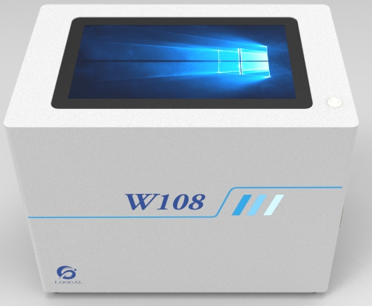
开机按钮:长按3秒以上直到屏幕完全点亮松开按钮。

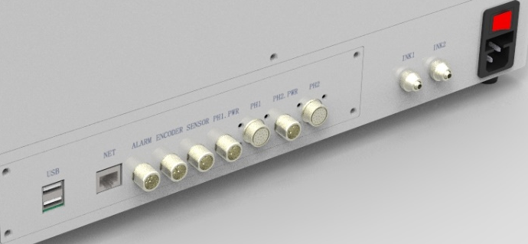
底部接口示意图

USB接口：用户可以插入U盘导入已经编辑好的模板文件，数据库，图片，需要在U盘根目录下面创建LG文件夹，将数据库，图片，模板放到该文件夹里面。
网络接口(ETH)：用于实时数据通讯。
电源接口（AC）:工作电源为220V。
同步器接口（ENCODER）:同步器的作用是检测打印物体的移动速度，使打印速度与打印物体运动速度同步，只有正确安装和调节同步器，才能使喷印图案不变形。
电眼接口（SENSER）：当检测到打印物体时，电眼发送一个触发信号给喷码机，喷码机根据接收到的信号来控制喷头进行喷印。
报警灯接口（ALARM）：通过报警灯显示当前打印状态和错误状态。
喷头组件接口（PH1/PH2）：通过打印线缆连接1#-2#喷头组件和主机。
喷头组件供电接口（PH1/PH2_PWR）：通过打印线缆连接1#-2#喷头组件和主机。
墨管接口（INK1/INK2）：通过墨管连接1#-2#喷头组件和主机

侧面接口
主机墨罐指示灯：红色/蓝色状态指示灯。

喷头组件
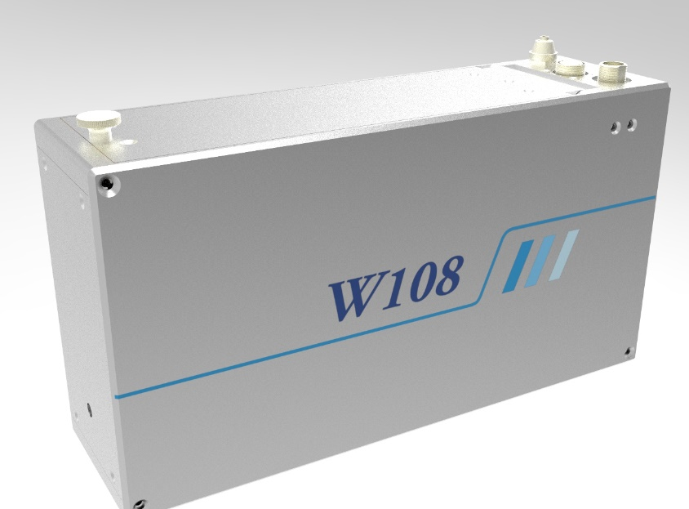
单个喷头组件

注意：喷头组件需要使用专用连接电缆。

安装

软件安装
出厂时喷码机软件已经安装好。

机械尺寸

主机安装尺寸图
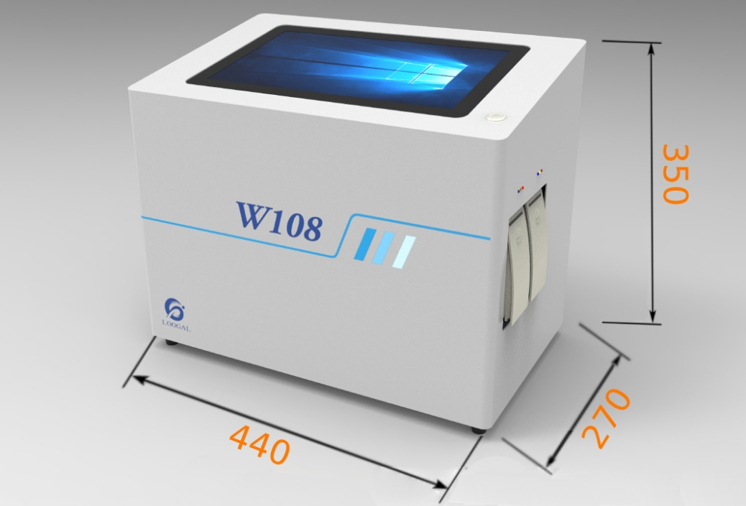

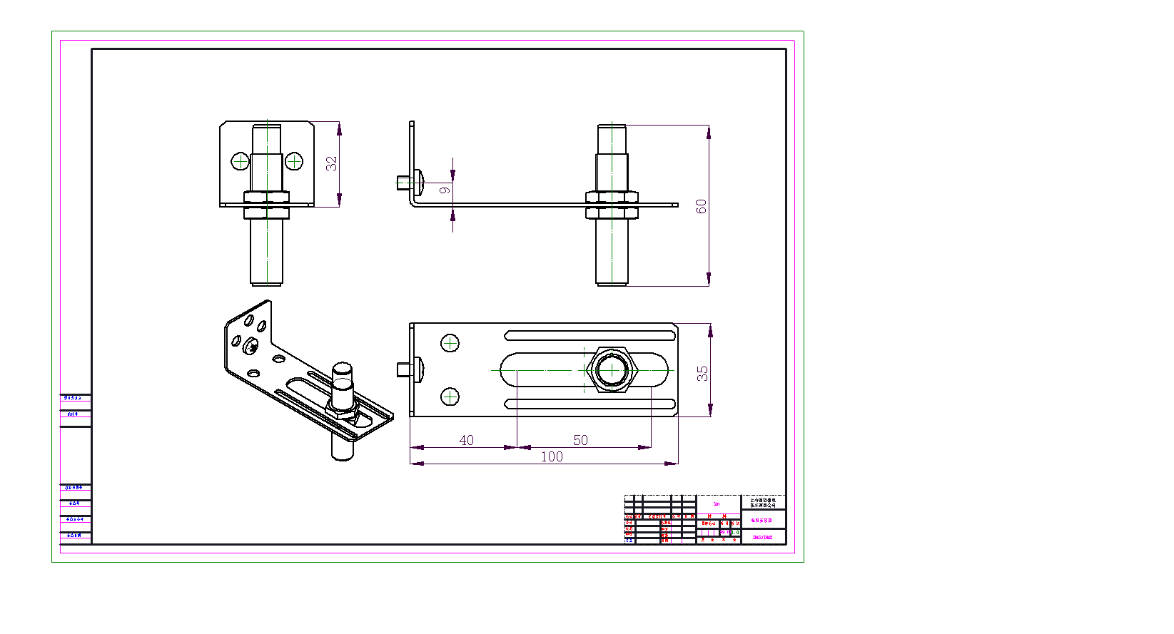
电眼安装尺寸图

喷头侧面螺丝孔尺寸图
安装方式1：
螺丝间距38mm
2颗M5*20螺丝（长度=安装板厚+7）
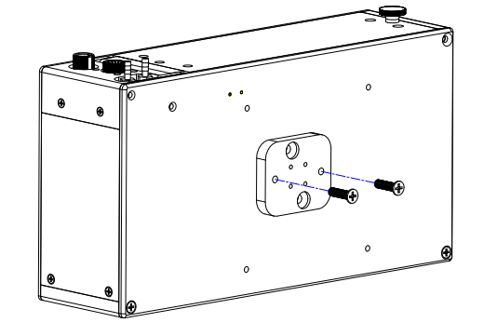
安装方式2：
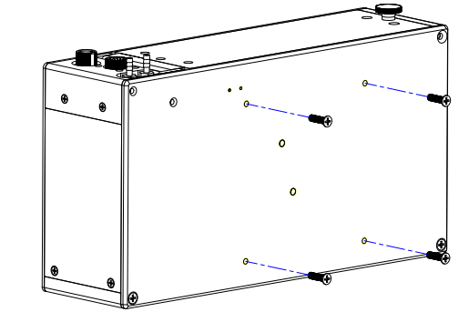
螺丝间距100mm*100mm
4颗M4*20螺丝（长度=安装板厚+5）

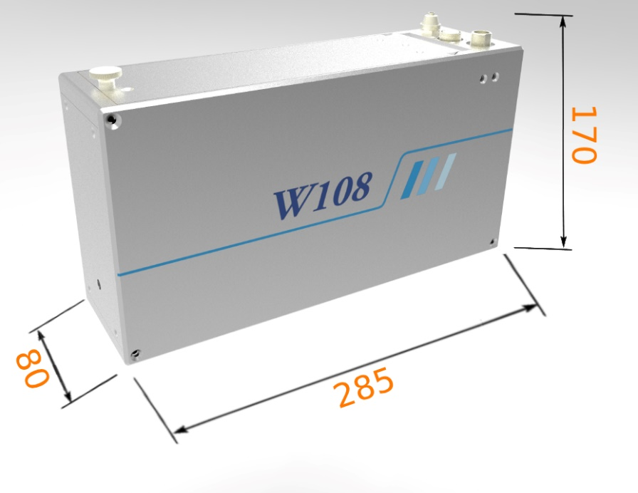
喷头组件安装尺寸图

排气操作流程

- 排气完成后，需静置10-15分钟，若墨管内没有空气，可进行打印操作，若墨管内有空气，需再次进行排气操作。若多次排气，墨管中仍有空气，需联系技术人员。
- 若只有一个墨盒，则执行上述完整流程；若有两个墨盒可同时插入INK1\INK2跳过绿色部分流程完成排气。

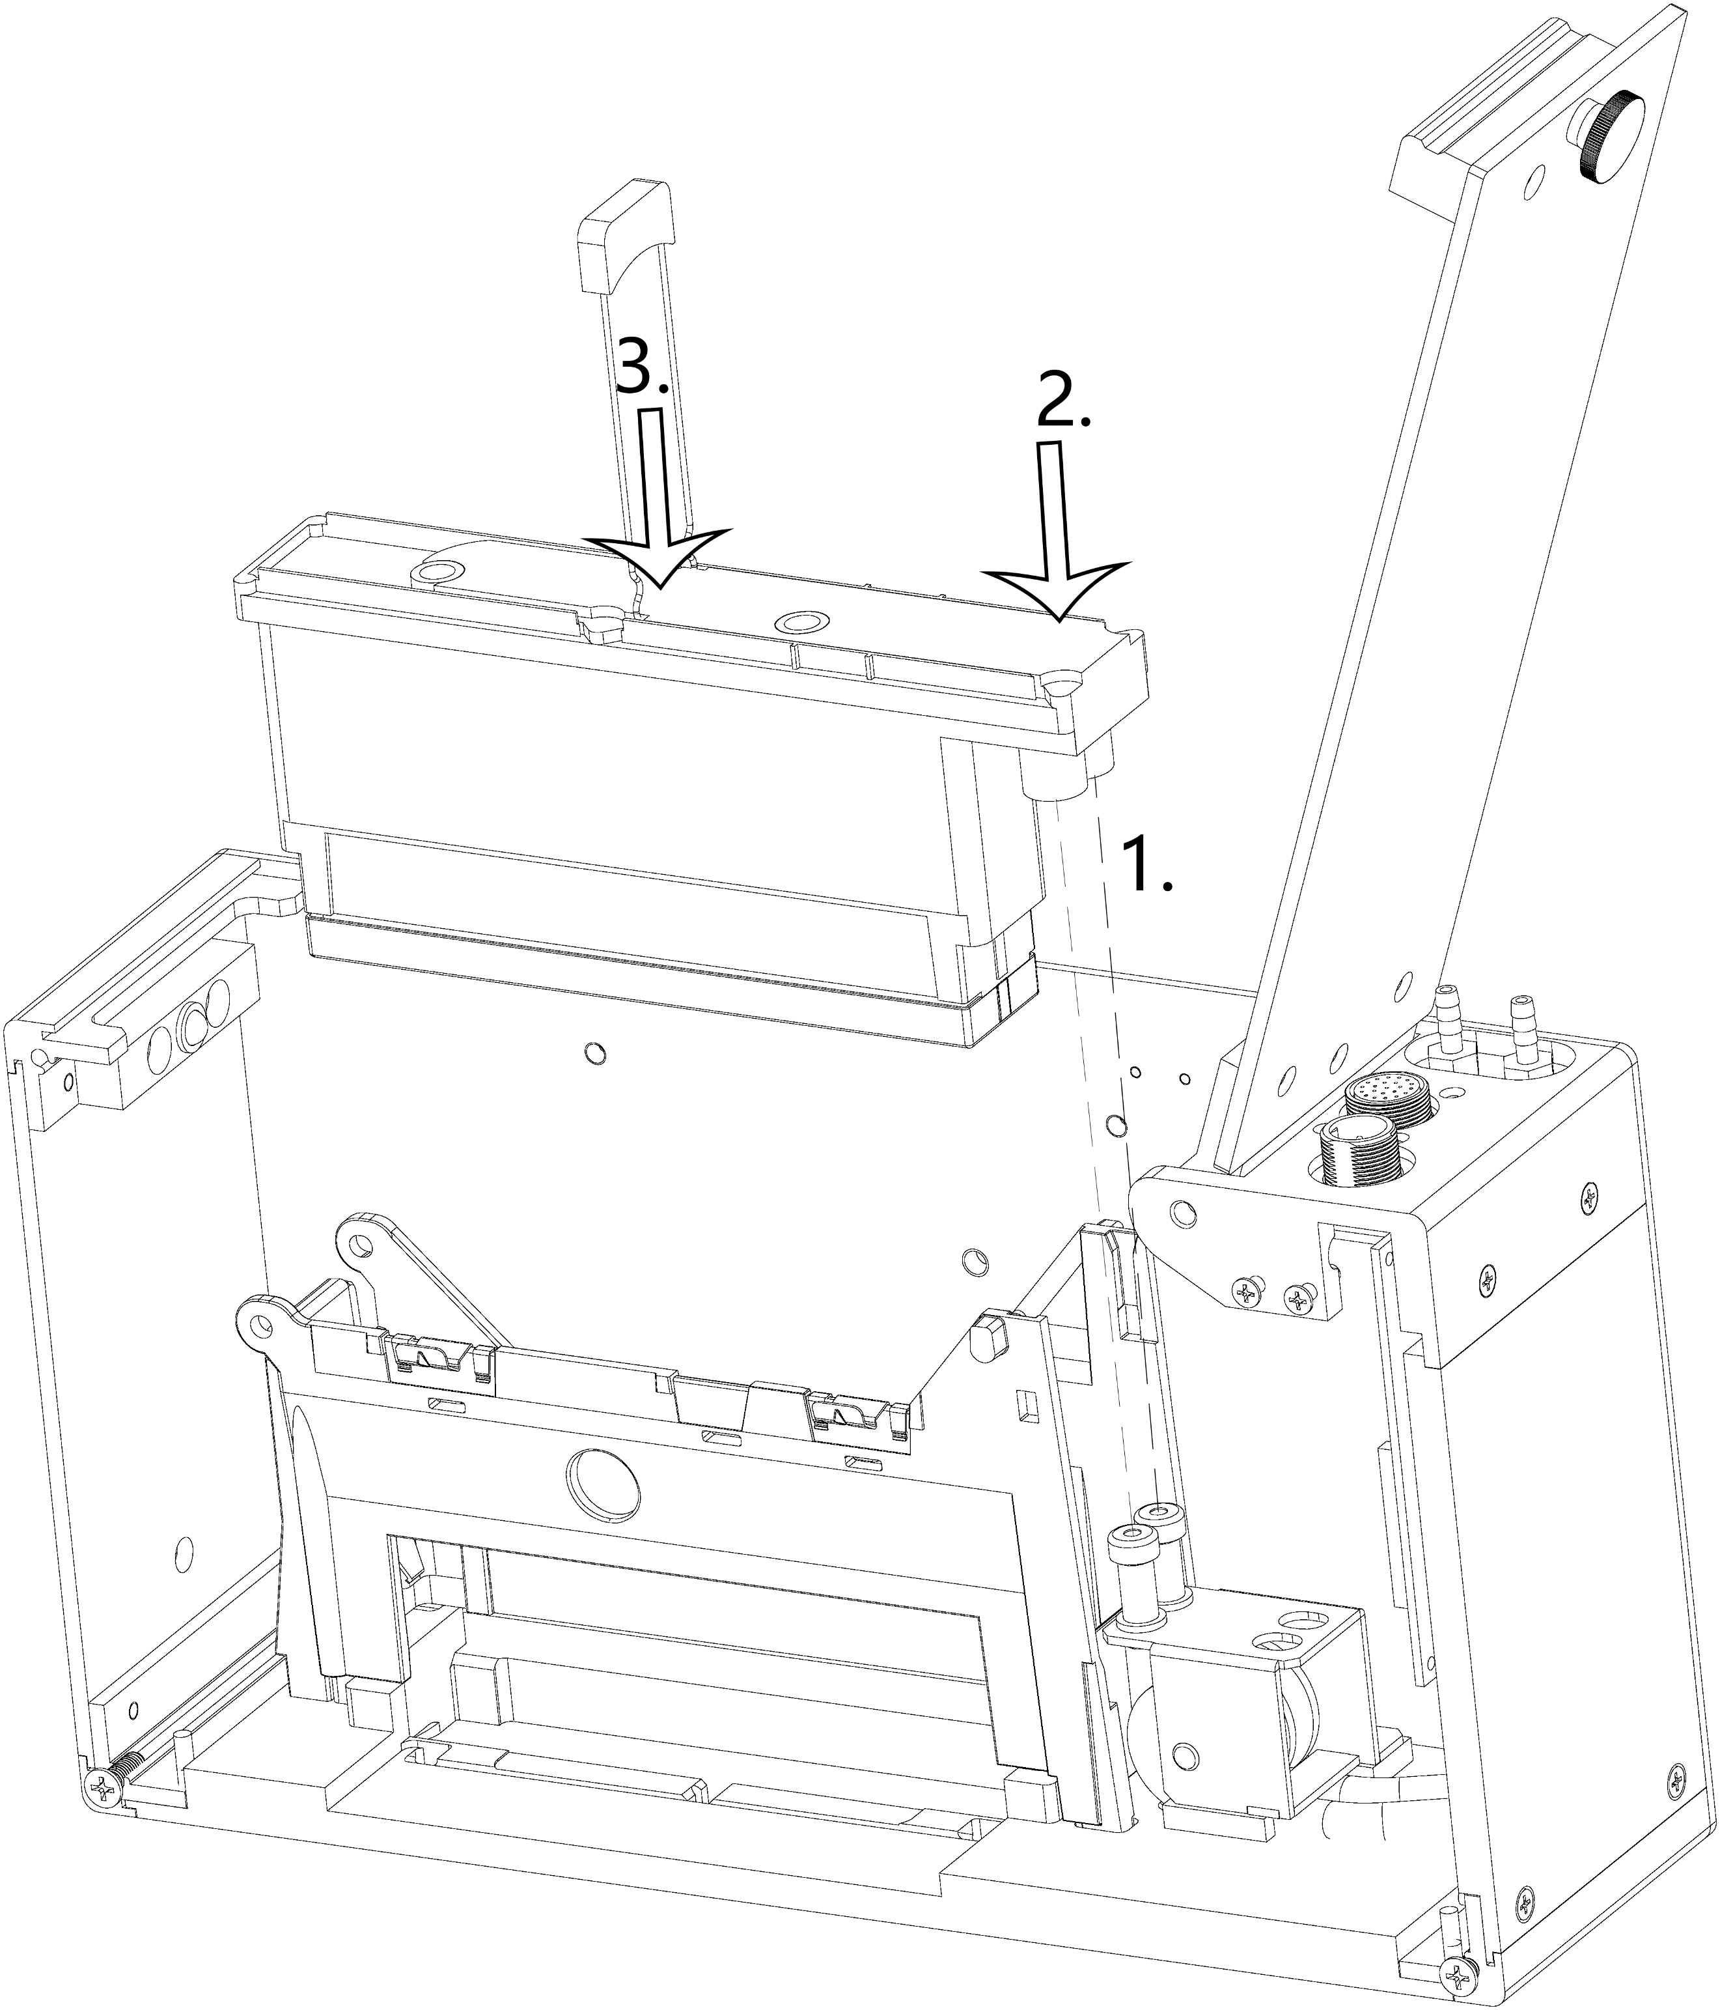
打印头安装
喷头安装要点；
- 如图虚线连接两处中心对齐，垂直向下安装。
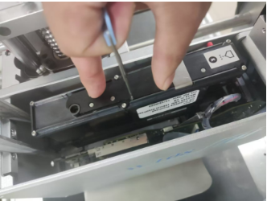

- 先按压进墨口连接处到无法下降。
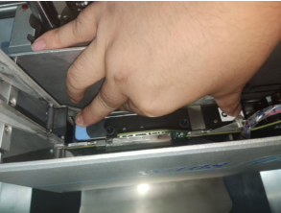

- 后按压打印头正中间到保持水平，压下装置卡紧打印头。如果无法压紧，请重新确认打印头安装位置，并重新安装。
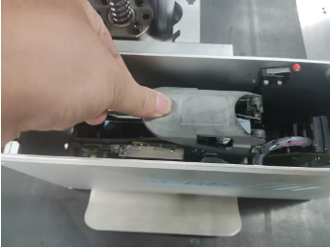

- 此时从喷头处可以看到打印头喷嘴面和导纸板面平行。
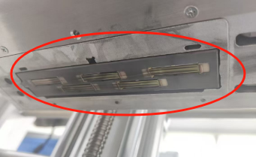

喷头组件安装方式

喷头组件安装方向-竖喷
正常安装即可。

喷头组件安装方向-侧喷
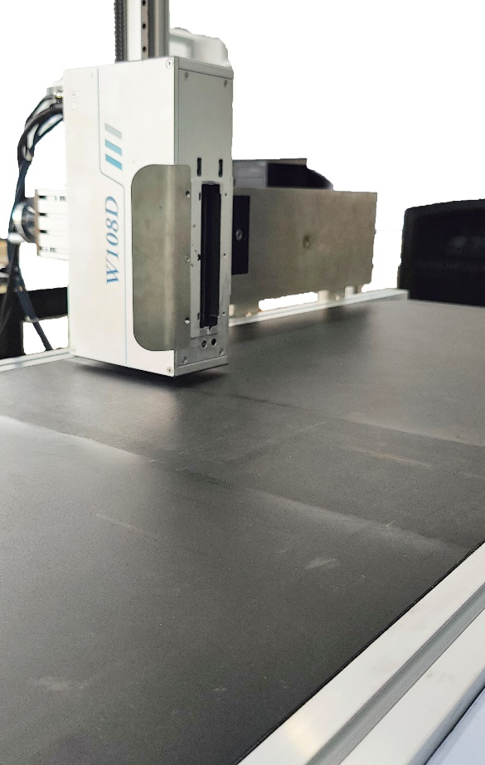
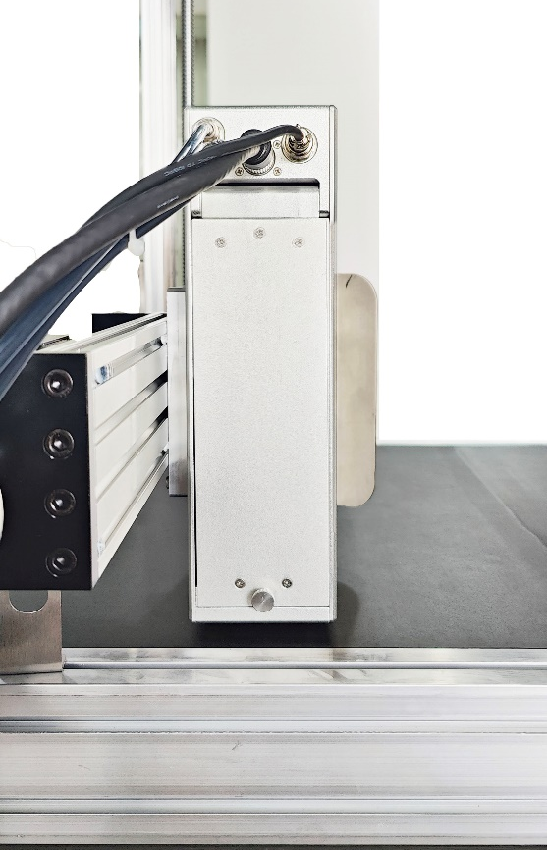
安装要点：墨管与线缆接头必须靠上方安装，如下图所示

操作

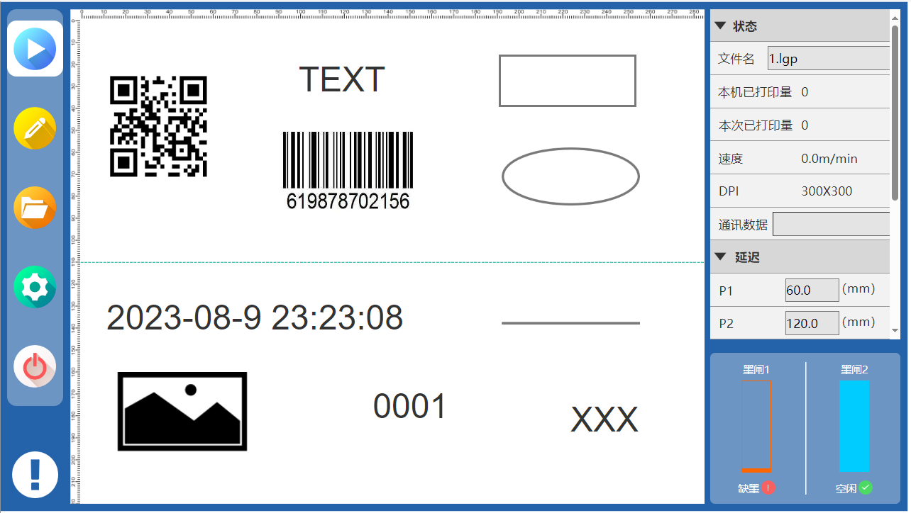
W108主界面
开机后自动进入上次打印模板打印界面。

打印界面
图形显示区
模板信息区
按钮功能区
版本信息
状态区

图形显示区
图形显示区显示当前打印模板的图形。

按钮功能区
- 开始/停止打印
打印上次打印的模板；结束当前打印任务。
注意：在开始打印前请先将喷码机参数设置好，打印文件准备好。
- 文件编辑
若需要对当前文件参数进行修改，可以直接点击文件编辑，快速进入文件修改。
- 文件管理
若需要更换文件或者新建文件，点击文件管理，进行相应的操作。详见3.4章节 。
- 设置
详见3.3章节。
- 关机
若喷码机停止喷印，并且需要关机，点击关机按钮。

模板信息区
- 模板信息区显示当前模板的信息：模板名称、文件已打印量、本次已打印量、速度、DPI、通讯数据。
- 喷头：即调整喷头到电眼的距离，当点击保存按钮时，当前参数保存到该模板中，否则就不保存修改的参数。
- 调整：修改本次开始打印页。当修改后点击保存按钮时，当前参数保存到该模板中，否则就不保存修改的参数。
注意：调整起始页的同时也调整了计数器值，数据库起始条不随起始页变化，若用户需要调整数据库喷印起始条，需要到模板中修改对应的起始条

版本信息区
版本信息区显示系统版本、软件版本和FPGA版本。

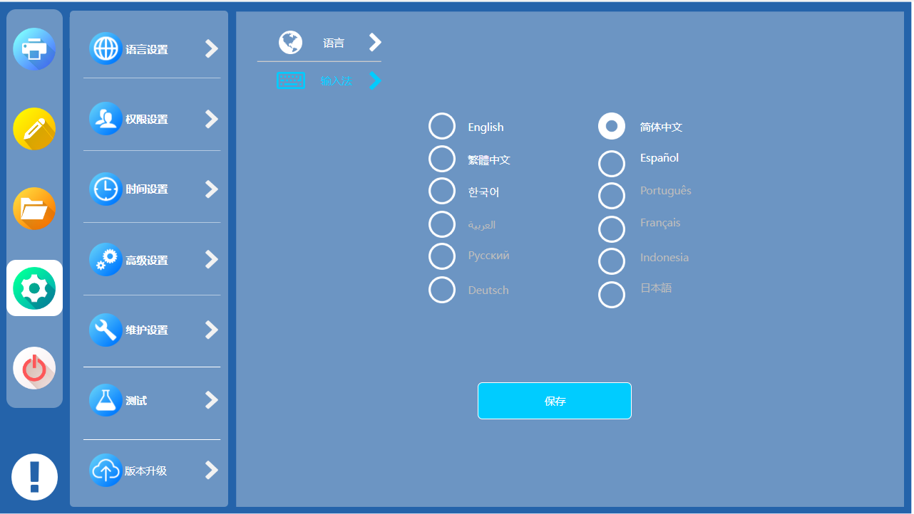
设置

语言设置
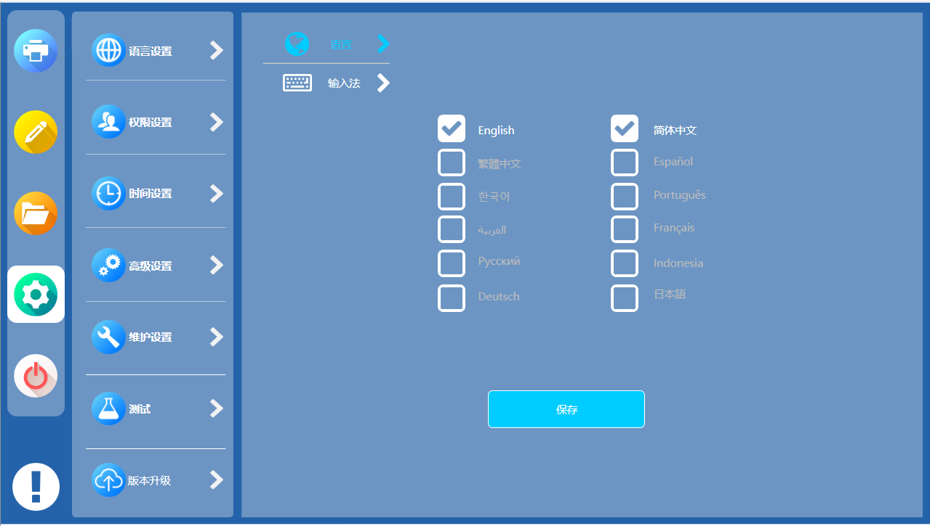
语言：英语、简体中文、繁体中文、西班牙文、韩语、葡萄牙语、阿拉伯语、法语、俄语、印尼语、德语、日本语（可以增加其他显示语言，需要对应的语言包）。

输入法：英语、简体中文、繁体中文、西班牙文、韩语、阿拉伯语、俄语（可以增加其他输入法语言，需要对应的语言输入包）。

时间设置

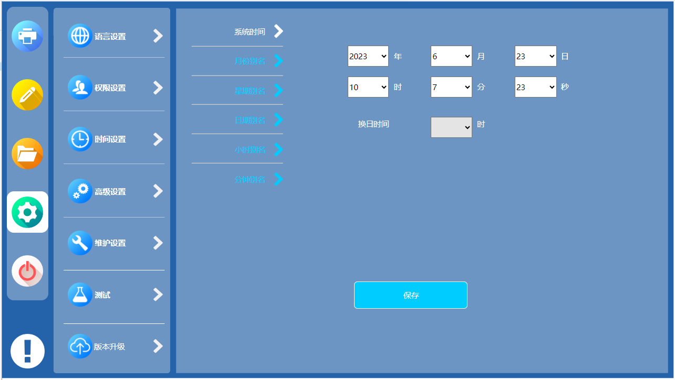
- 系统时间：设置系统时间以及换日时间。

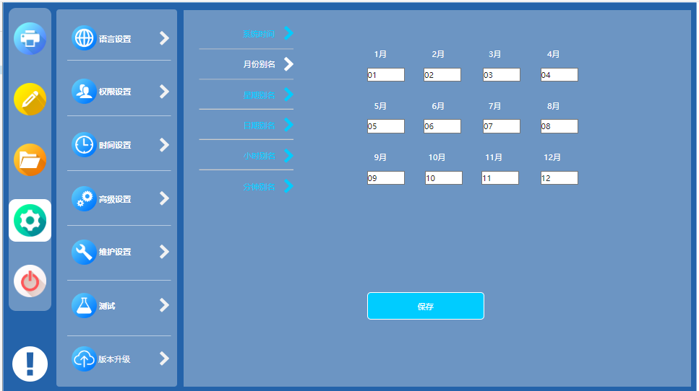
- 月份别名：默认是2位数字。用户可以根据需要设置对应的字符（字符不能超过3个英文或者数字）

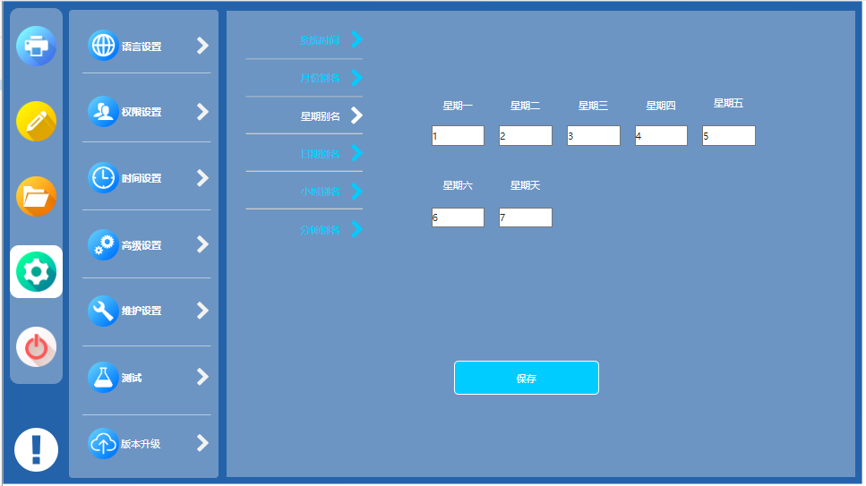
- 星期别名: 默认是1位数字。用户可以根据需要设置对应的字符（字符不能超过3个英文或者数字）

- 日期别名: 默认是2位数字。用户可以根据需要设置对应的字符（字符不能超过2个英文或者数字）
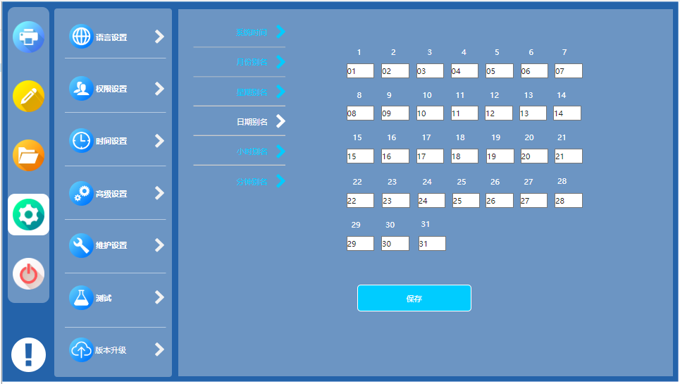
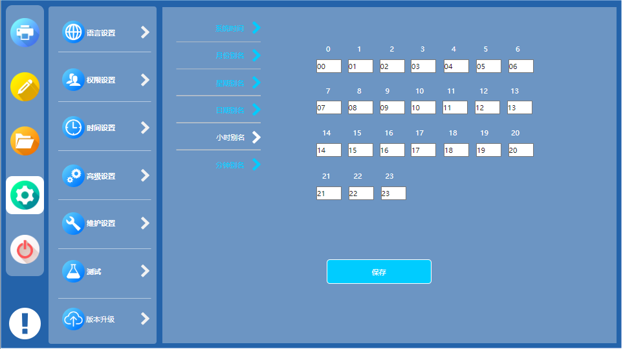
- 小时别名: 默认是2位数字。用户可以根据需要设置对应的字符（字符不能超过2个英文或者数字）

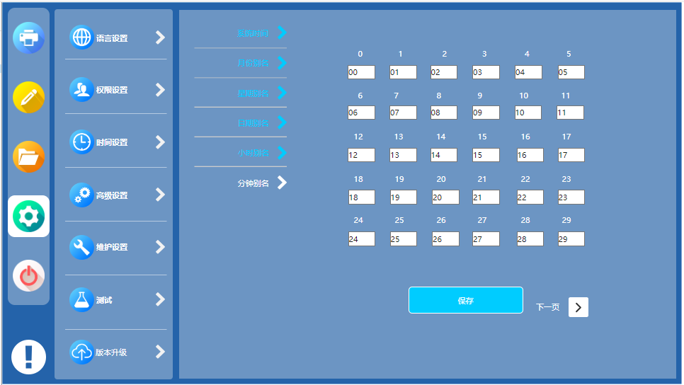
- 分钟别名：默认是2位数字。用户可以根据需要设置对应的字符（字符不能超过2个英文或者数字）

高级设置

屏幕设置

校准触摸屏：该功能关闭
- 息屏时间：
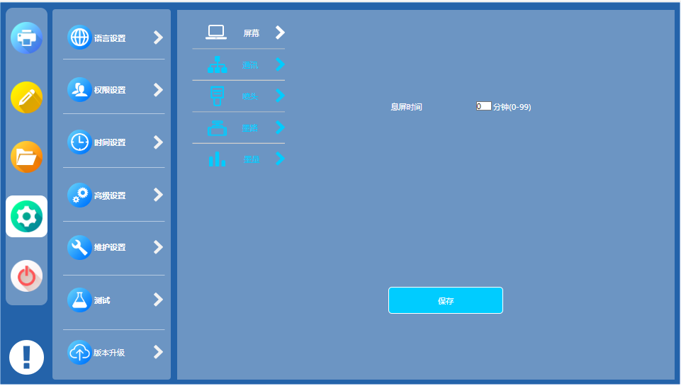
  - 自定义息屏时间（默认为0分），可输入0-99， 大于99显示上一次保存的数值，只能输入整数数字，其余不可输入。

通讯设置
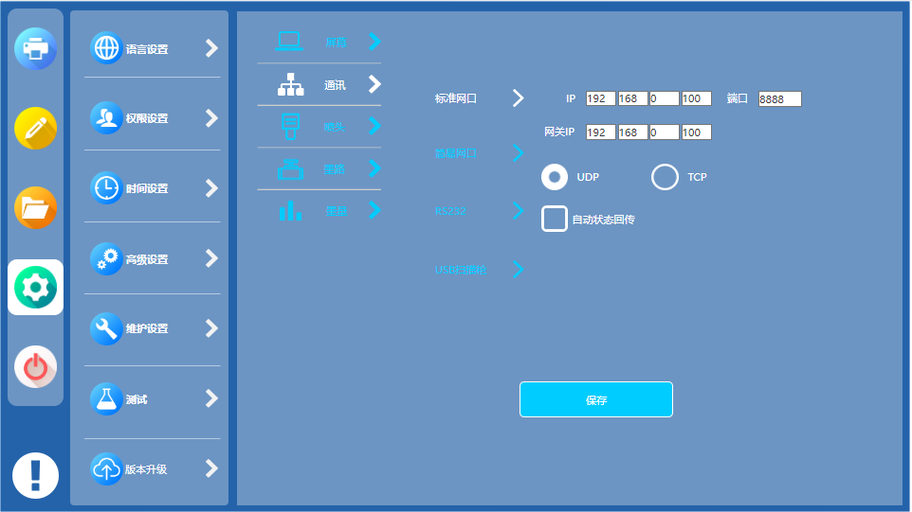
- 标准网口：通讯规范按照W108网口通信规范进行数据通讯。该模式下可以选择自动状态回传功能，如果用户想要在每一次打印完成后收到一个回传数据，可使用此功能。数据内容由当前喷码机设备状态组成（如打印次数，喷头剩余墨量等），格式为AA A8开头，详情请参考W108网口通信规范。
- 简易网口：见称重功能要求及实现规则
- RS232网口：即连接RS232网口，来实现数据通讯。
- 扫码枪模式：即连接USB扫码枪（键盘输入模式），实现扫描条码后，实时喷印接收到的数据信息（可以是文本条码）。

喷头设置
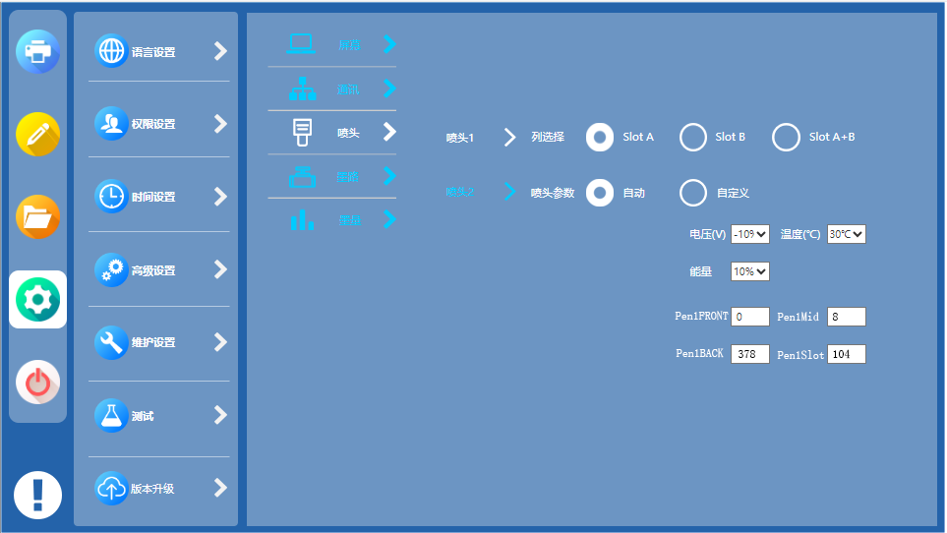
列选择：喷头列数选择。
喷头参数；自动机器会自动检测墨水型号给予最优配置，使打印更优化。只有使用路歌公司认证喷头才可以自动选择。
自定义参数：自定义参数请向您的供应商联系

墨路设置
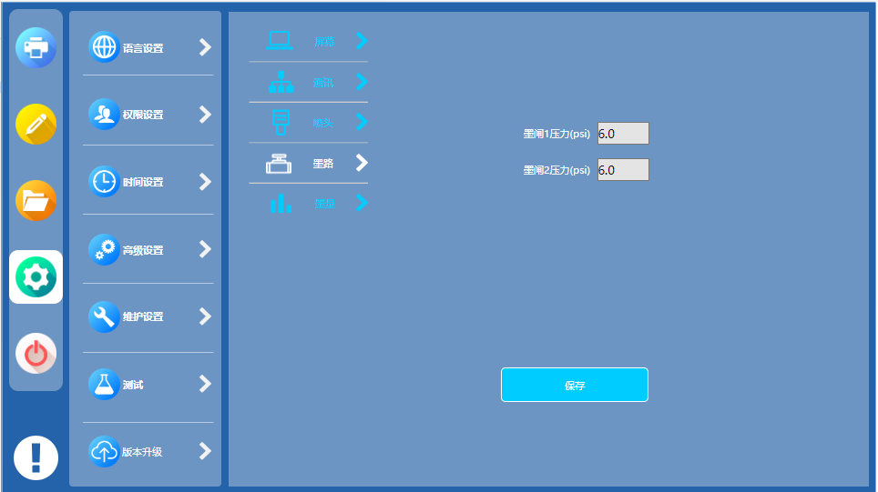
墨闸1压力:设置墨闸1的压力
墨闸2压力:设置墨闸2的压力

墨量设置
低墨量报警：自定义低墨量报警值（默认15%），可输入0-20， 大于20显示上一次保存的数值，只能输入整数数字，其余不可输入。
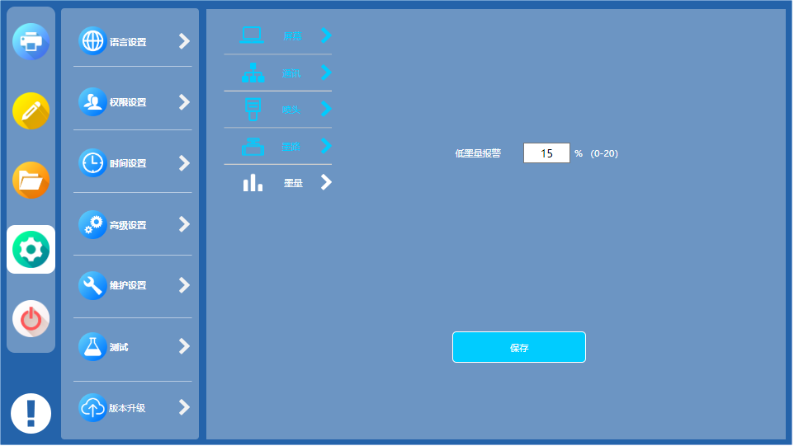

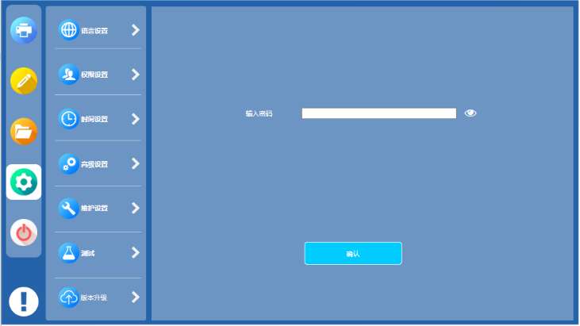
权限设置
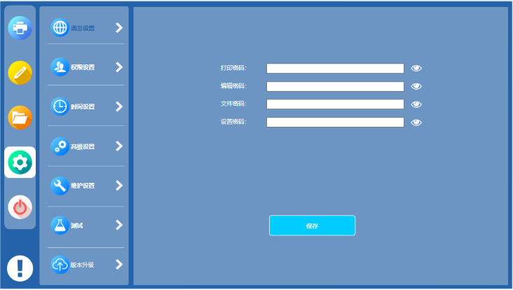
用户根据实际情况来设置打印密码/编辑密码/文件密码/设置密码，来控制相应的软件的相关操作权限，密码是独立的，相互间没有关联（管理员密码请向您的厂商索取）

维护设置
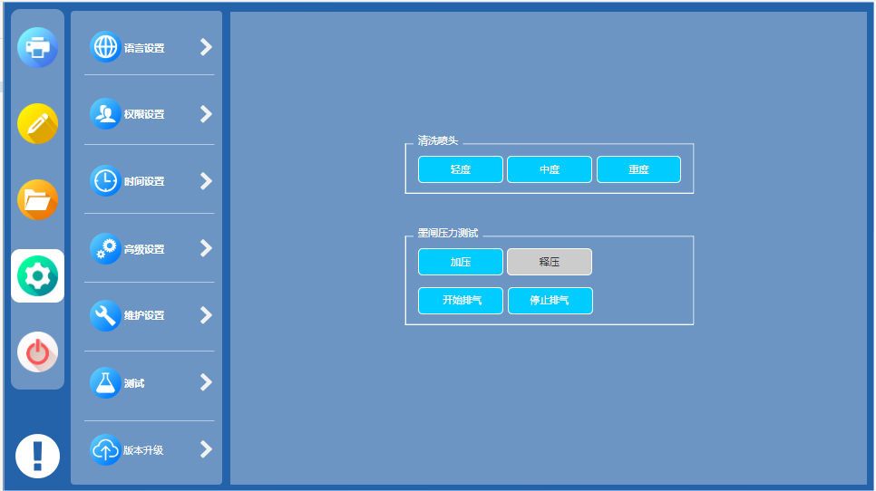
清洗喷头：选择清楚程度,轻度，中度，重度。
墨闸压力设置：设置加压、释放压力。
排气：开始排气、停止排气；详细操作流程参照2.4.3排气操作流程。

测试
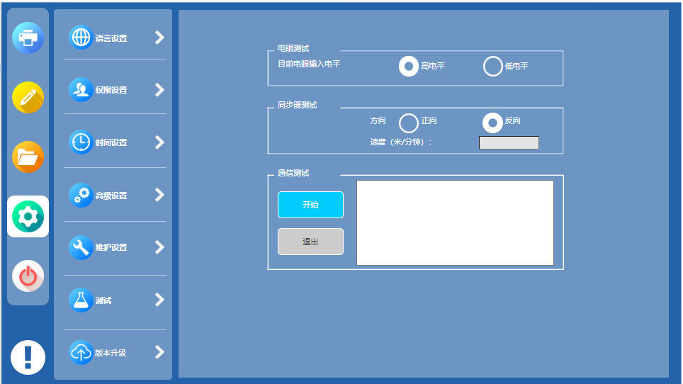
电眼信号测试：不开放功能
同步器信号测试： 不开放功能
通信测试: 不开放功能

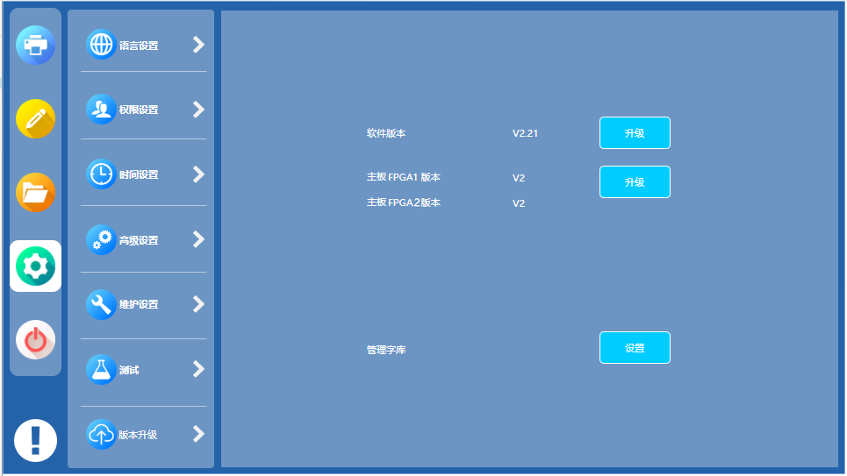
版本升级

- 查看当前设备的版本信息
软件版本、FPGA版本、字体管理。
- 软件更新
将软件升级文件储存在U盘Update文件夹中，用于升级软件，然后将U盘插到喷码机，点击升级。待系统提示“升级完成”，点击“完成”按钮，自动关机，重新启动后完成软件版本升级。
- FPGA更新
将FPGA升级文件储存在U盘Update文件夹中，用于升级固件，然后将U盘插到喷码机，点击升级。待系统提示“升级完成”，点击“完成”按钮，自动关机，重新启动后完成软件版本升级。
- 字体管理
将需要增加的字库文件储存在U盘Update/fonts文件夹中，用于导入字库，然后将U盘插到喷码机，点击导入。在弹出的字库提示框中进行添加与删除字库操作。
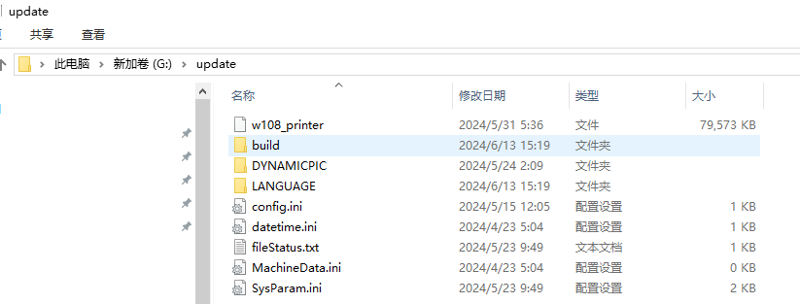
备注：将系统升级软件解压后放到U盘的Update文件夹下面。
将FPGA升级文件放到U盘的Update文件夹里。

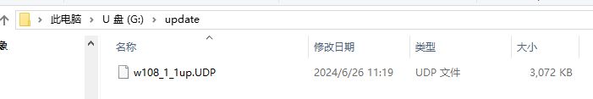
增加字体时需要将字体文件放到U盘update>fonts里面
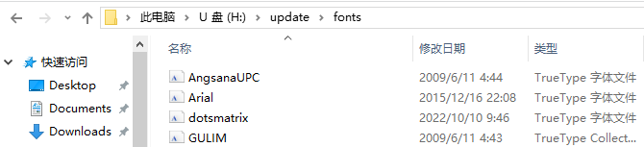

打印
点击打印界面,进入上次打印界面中。

文件编辑
若需要对上次打印的文件参数进行修改，可以直接点击文件编辑，快速进入文件修改。

文件管理
若需要更换文件或者新建文件，点击文件管理，进行相应的操作。详见3.4章节。

关机
点击关机按钮，提示用户是否关机，若关机，点击确认键，即关机，否则点击取消键，进行其他操作。

文件管理
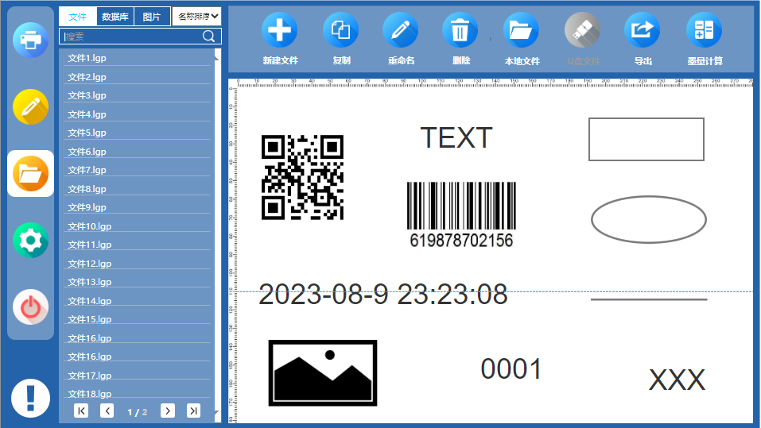
按钮说明：
文件/数据库/图片：对文件、数据库、图片进行分类，方便查看。
名称/时间排序：当文件较多时，可按名称/时间排序，方便用户查找文件。
新建：新建一个模板，详细使用见3.5章节。
复制：当模板内容，参数差不多时，通过复制创建一个一样的模板。
重命名：选中某一个模板文件可以进行名字修改。
删除：对选中文件进行删除。
本地：对本机上面的文件、图片、数据库进行操作
U盘：对U盘中的文件、图片、数据库进行操作
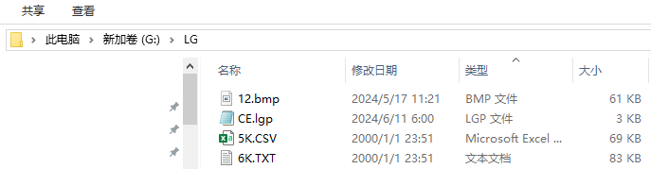
备注：需要将图片及模板文件放到U盘的LG文件夹里。
导出：将本机中的文件导出到U盘。
导入：将U盘中的文件导入到本机。
墨量计算：计算出选中文件设定分辨率及浓度下，不同类型的，墨盒可以打印的页数
打印：选中需要打印的模板，点击打印界面,进入打印界面中。
文件编辑：选中需要修改参数的模板，点击文件编辑，快速进入文件修改。
设置：详见3.3章节
关机：点击关机按钮，提示用户是否关机，若关机，点击确认键，即关机，否则点击取消键，进行其他操作。

编辑模板
选中要编辑的模板，点击“编辑”即可对模板进行编辑。
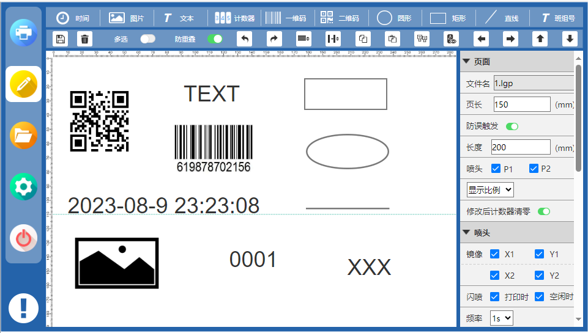
单元属性区
图形显示区
工具栏区
功能按钮区

工具栏
撤消，后退一步。
重做，前进一步。
对齐, 将多个单元选中后，可以左、右、上、下、居中对齐。
向左靠拢，将两个单元选中后，右面的单元靠紧左面单元。
向右靠拢，将两个单元选中后，左面的单元靠紧右面单元。
向上靠拢，将两个单元选中后，下面的单元靠紧上面单元。
向下靠拢，将两个单元选中后，上面的单元靠紧下面单元。
复制选中单元。
粘贴选中单元。
喷头复制，会将喷头1中的单元全部复制到喷头二上，并且会清空喷头2上原有内容。
预览，当模板中有会变化的单元时，可以第一页、上一页、下一页、最后一页进行预览。
选中单元向左移动，可以将单元一部分移出打印页面。
选中单元向右移动，可以将单元一部分移出打印页面。
选中单元向上移动，可以将单元一部分移出打印页面。
选中单元向下移动，可以将单元一部分移出打印页面。
选择后可以一次选择多个单元，应用于对齐等需要对多个单元一起操作的功能。
选择后在移动单元时，可以防止多个单元重叠在一起。
增加图元或者修改图元属性时，需要点击确认，否则不保存参数，点击“打印”或“文件管 理”，当模板参数有变动时，会提示是否保存。需要保存时点击“是”，不保存时点击“否”。
选中模板中需要删除的单元，然后点击删除单元。

文件显示区
显示打印页面的文件内容。

按钮功能区

打印
点击打印，直接进入当前模板打印界面。

文件管理
若需要更换文件或者新建文件，点击文件管理，进行相应的操作。详见3.4章节 。

设置
详见3.3章节。

关机
点击关机按钮，提示用户是否关机，若关机，点击确认键，即关机，否则点击取消键，进行其他操作。

单元属性区
在属性区中会显示该模板属性，当点击某个单元时，在单元属性区会显示该单元的属性。

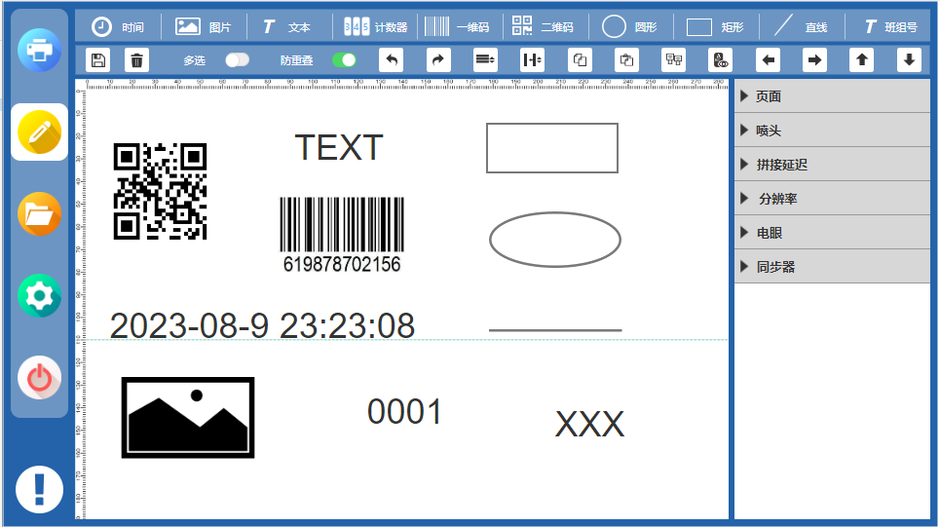
模板属性
模板属性区

模板属性包含了本模版使用的所有参数。当用户新建模版时，喷码机会将最后一次保存的模版的参数复制到新建模版中。
模板属性包括页面、喷头、拼接和距离、分辨率、电眼和同步器。
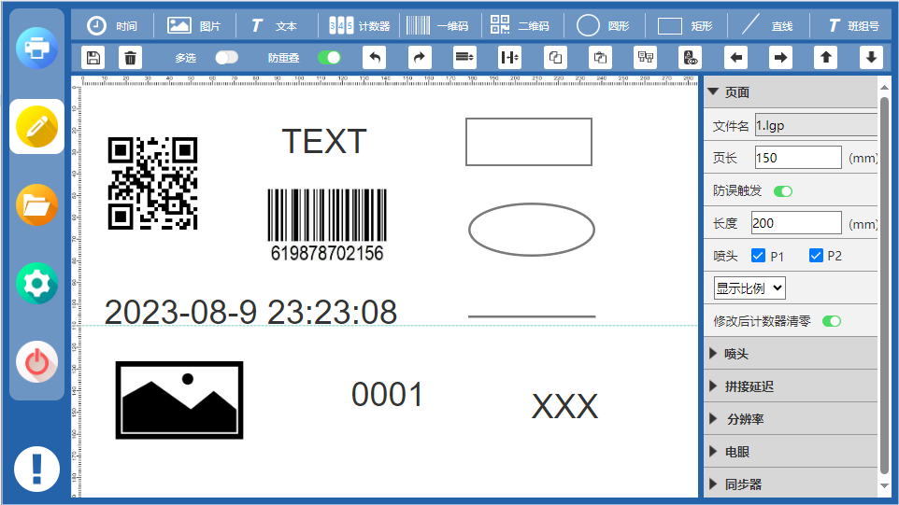
- 页面
页面包括：文件名、页长、防误触发长度、喷头、修改后计数器清零。
文件名：显示当前文件的名称。
页长：打印页面长度,实际设置的长度比文件中内容长度大一些就可以了（如：喷印内容长度为20mm,那么页长可以设置为25mm），在页长范围外的内容不打印（或灰色区域）。
防误触发：当打印物体上有对比强烈的色块会误触发电眼，当选中防误触发功能并输入介质长度后，打印时喷码机只接收第一个电眼触发信号，忽略介质长度内其他的误触发信号。
喷头：选择参与打印的喷头（没有勾选喷头时，进入打印会提示错误）。
修改后计数器清零：勾选此项后，模板中有计数器时，当修改模板其他参数保存后，下次打印时计数器从开始值开始喷印。
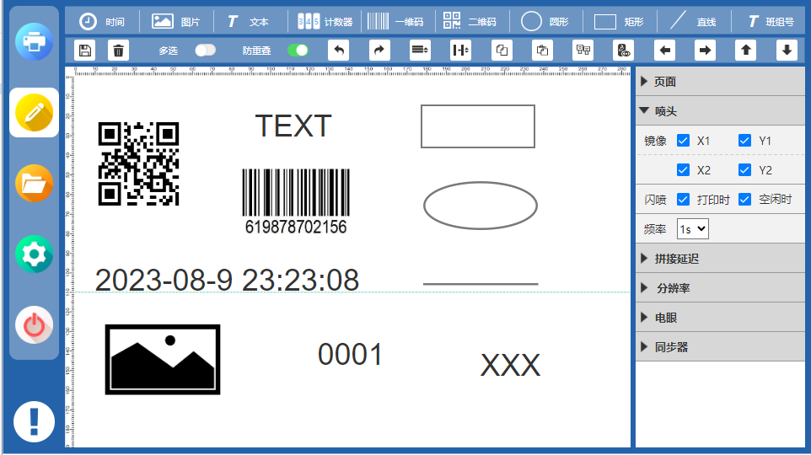
- 喷头

  - 镜像
当需要将某个喷头的图像进行镜像打印时,可以选择X和Y方向镜像，用户可以在调试中调整镜像选项然后观察打印效果来确认需要进行哪些镜像操作。如下图所示：


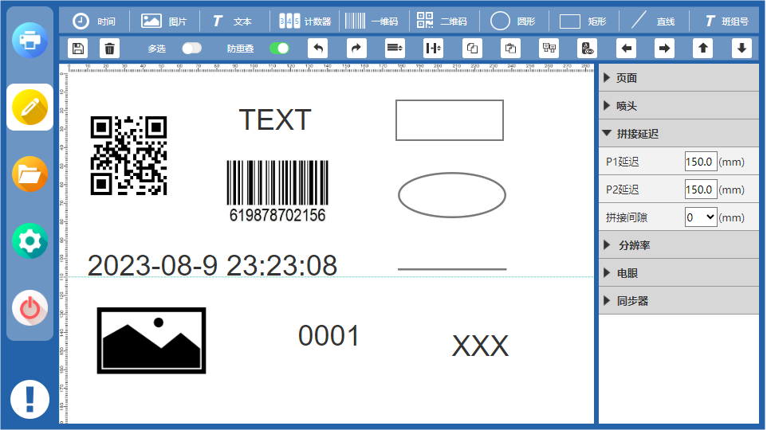
- 拼接和距离
  - 电眼到喷头距离

电眼到1、2号喷头距离：测量电眼到各个喷头的距离，通过调整电眼距离可以调整X方向的喷印的位置（根据实际安装情况，调整1号、2号喷头的距离），调整效果如下图所示：

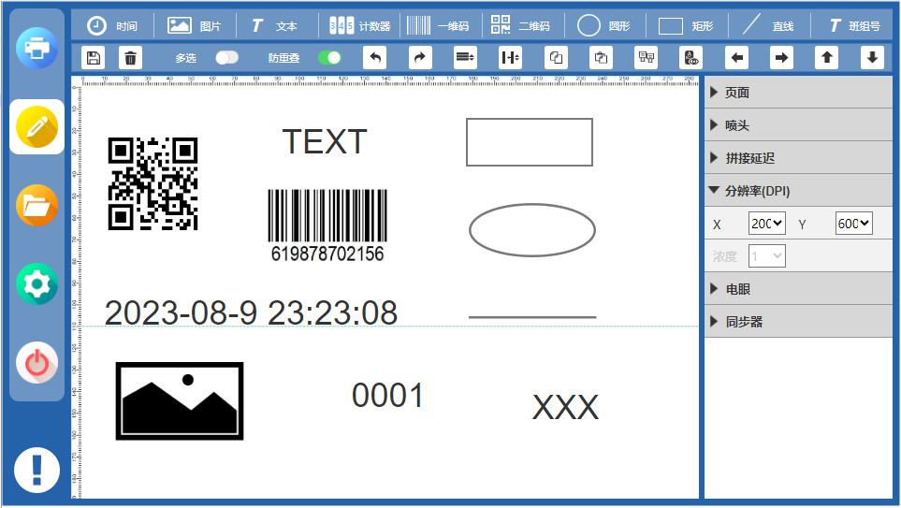
- 分辨率
X-DPI: 300/600/1200
Y-DPI: 600/1200
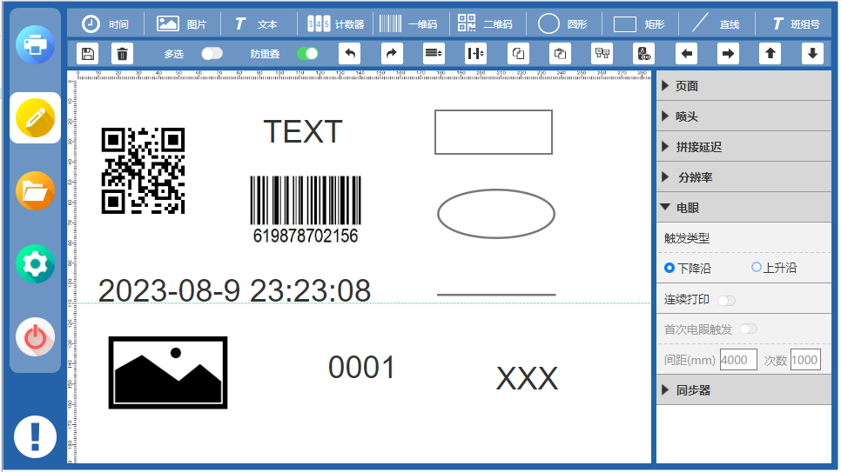
- 电眼
  - 触发类型
可以选择电眼信号下降沿或上升沿触发喷码机打印。
  - 连续打印
连续打印指不使用真实的电眼，而是由喷码机内部每隔一定时间产生一个虚拟电眼信号来触发喷码机打印。连续打印主要应用在以下两种情况：
    - 固定长度的连续物体需要打印重复的内容，比如板材等，打印要求：每次真实电眼触发后打印几页，然后等下一次真实电眼触发再打印几页。设置如下：
- 选中连续打印。
- 选中首次电眼触发。
- 触发类型：根据电眼的输入情况选择。
- 间距：模拟打印时两页间的距离。
⑤每次触发限定打印数量：按照每次触发需要打印的数量设定。
    - 未知长度的连续物体需要打印重复的内容，比如PVC管材、卷筒薄膜等。打印要求：物体进入电眼检测范围后开始打印，物体离开后暂停打印，下个物体再次进入电眼检测范围后继续打印。
- 选中连续打印。
- 不选中首次电眼触发。
- 触发类型：如果有物体时电眼信号输入为高电平请选中高电平，反之选中低电平。
- 模拟打印间距：模拟打印时两页间的距离
- 每次触发限定打印数量：推荐值为0(0表示不限制打印数量)
- 同步器
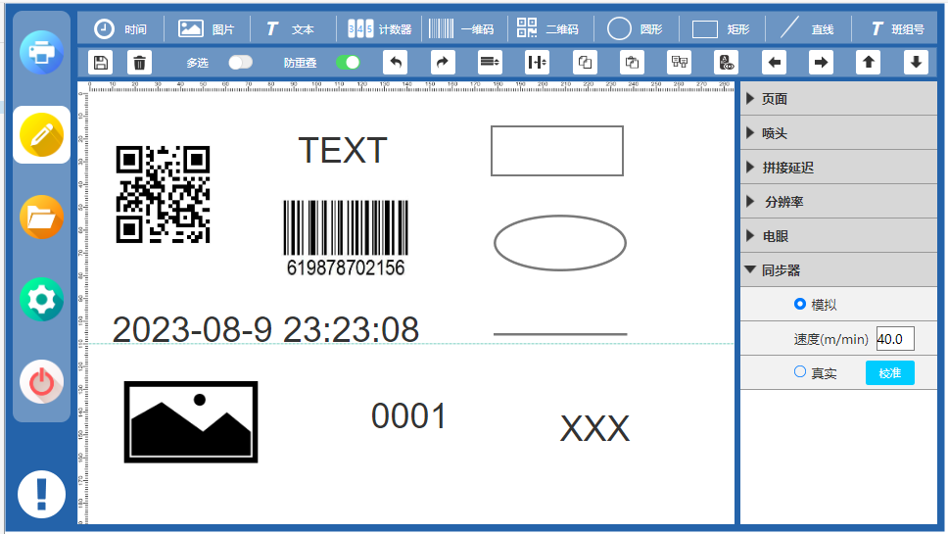
  - 信号源
用户可以选择真实同步器、模拟同步器。
    - 真实同步器
指将同步器连接到喷码机ENCODER插座，路歌公司同步器连接好即可工作。如果连接其它公司的同步器请参考电气接口。
    - 模拟同步器
当用户线体速度比较均匀，同时对打印质量要求不是非常高的情况下，用户可以使用模拟速度打印，喷码机内部以一定的速度模拟同步器信号。用户选中模拟速度并输入模拟同步器速度进行打印。
  - 同步器校准
该功能已关闭。

文本属性
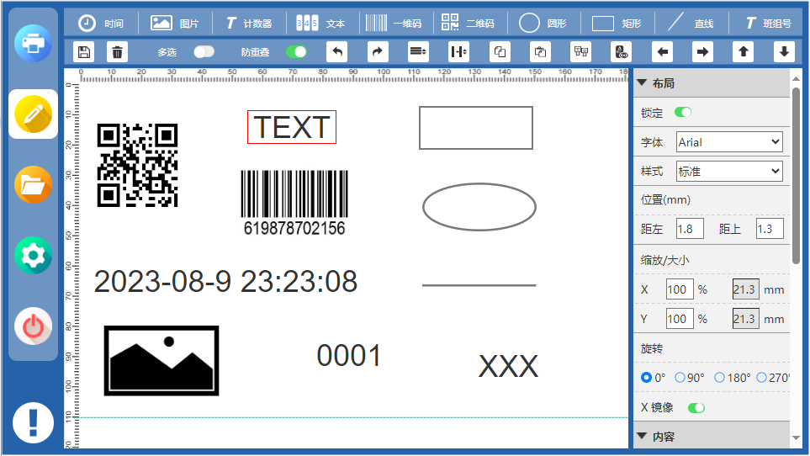
- 布局
  - 位置：可以输入选中单元到页面最左和最上的距离。
  - 大小：可以显示选中单元的宽度和高度。
  - 缩放比例：改变字体大小，可以输入选中单元的X方向、Y方向缩放比例，以1%为单位，可以输入整数值为5-1000。
  - 旋转角度：0°/90°/180°/270°。
  - 镜像：可以对文本单独选择X镜像。
  - 锁定：选中单元锁定后不能移动和修改。
- 内容
用户可以选择固定文本,组合文本，数据库文件（数据库文件不能大于50000条数据），实时数据（见W108实时通讯协议）。
  - 固定文本：不可变内容，打印的内容即为用户输入的内容。
  - 组合文本: 文本，计数器，日期时间任意组合成一个文本。
  - 数据库文件：
数据库概念说明：
喷码机可以打印的数据库文件为TXT文件或CSV文件（编码格式Unicode），当喷码机打印完数据库的最后一条内容后会停止打印。
每个数据库文件可有多条记录，每条记录又可有多个字段。每条记录由记录分隔符分开，每个字段由字段分隔符分开。
数据库名称：定义从那个数据库文件取得打印数据，该数据库必须已经导入喷码机。
起始条：每个数据库可以有多条记录，每条记录在数据库中的排列顺序被称为记录号，改变起始条可以选择从那条记录开始打印。
字段号：每条记录可以有多个字段，用户可以选择需要打印的字段号。
字段分隔符：将每个字段分开的符号，字段分隔符可以用户定义。当每条记录仅有一条数据字段时，可以省略字段分隔符。
数据库操作示例：
数据库文件名称为dbtW108tU.txt，文件内容如下：(以下斜体部分只是为了说明方便，实际在dbtW108tU.txt文件中并不存在。)
字段1 字段2 字段3
起始条1： AA111,9676421,LONDONE
起始条2： AB112,9645232,NEWYORK
起始条3： AC113,5437642,SHANHAI
起始条4： AD114,9676443,BEIJING
起始条5： AE115,9673431,SW108ttle
起始条6： AF116,9336764, Bangkok
用户需要打印LONDONE, NEWYORK, SHANHAI, BEIJING……时，进行以下操作：
    - 导入数据库文件dbtW108tU.txt。
    - 在打印模板中增加文本单元
    - 选中 内容->数据库文件
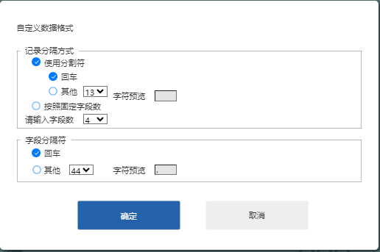
    - 点击按钮， 出现以下界面
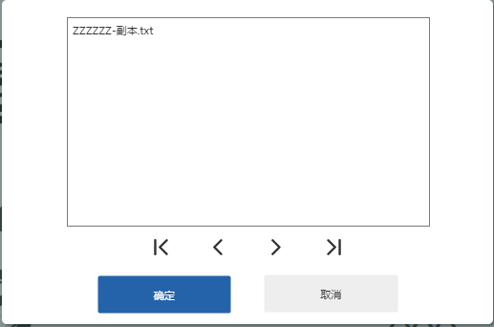
    - 选择文件，点击确定， 出现以下界面
    - 记录分隔符选择“回车”，字段分隔符选择其它，输入数值44(“，”的ASCII值)，点击确定。
    - 选择字段号选择3，选择起始条输入1，点击确定。
按固定字段数分隔记录操作示例：
该功能是将数据中连续的字段分隔成一条条记录，以便于用户可以选取其中的某些字段打印。
数据库文件dbtW108t2.txt内容如下：
AA111, AB111, AC111,AD112, AA112, AB112, AC112,AD112, AA113, AB113, AC113,AD113, AA114, AB114, AC114,AD114,……
用户需要打印AA111, AA112, AA113, AA114 ……时，进行以下操作：
    - 选择dbtW108t2.txt文件，点击确定 。
    - 选中按照固定字段数分隔记录，字段数输入4。
    - 字段分隔符选择其它，输入数值44(“，”的ASCII值)，点击确定。
    - 选择字段号选择1，选择起始条输入1，然后确定。
  - 通讯数据见<网口通信规范>，字段数最多32个字段。默认示例显示123456，用户可以自己设置示例，方便调节位置和大小。
重复打印说明：1. 收到数据后一直打印，直到收到新数据； 2. 如果收到数据后没有打印，又收到新数据，打印新数据。

时间属性

- 布局：和文本属性的“布局”功能相同。
- 内容
  - 时间格式
时间格式中Y表示年，M表示月，D表示天，h表示小时，m表示分钟，s表示秒，WW表示周，d表示星期几，EMM表示英文月份（如：JAN，FEB,MAR,APR,MAY,JUN,JUL,AUG,SW108,OCT,NOV,DEC）。JD表示儒略日。4个YYYY为4位全部打印，两个YY表示只打印年的最后两位。两个M表示当月只有一位数字时前面自动加上0，一个M表示如果月只有一位数字时前面不加0，天、小时、分钟、秒和月一样。
年、月、天、小时、分钟、秒的先后次序没有限制，可以在时间中插入任何的字符，如果要打印已定义的字符(Y、M、D、h、m、s、WW、d)，可以在已定义的字符前加\符号，就可以打印已定义字符。儒略日“JD”除外。
时间格式示例：
以下以2021年4月21日5时15分1秒为例
例子1：要打印格式：21-04-21:05:15:01
表示格式：YY-MM-DD:hh:mm:ss
例子2：要打印格式：21Y-4M-21D
表示格式：YY\Y-M\M-D\D
例子3：要打印格式：2021年04月21日05时15分
表示格式：YYYY年MM月DD日hh时mm分
  - 有效期：当用户选择有效期后，打印的时间为当前时间加上有效期时间，用户可以分别输入有效期的年、月、日、时。
- 字体：和文本属性的“字体”功能相同。

计数器属性
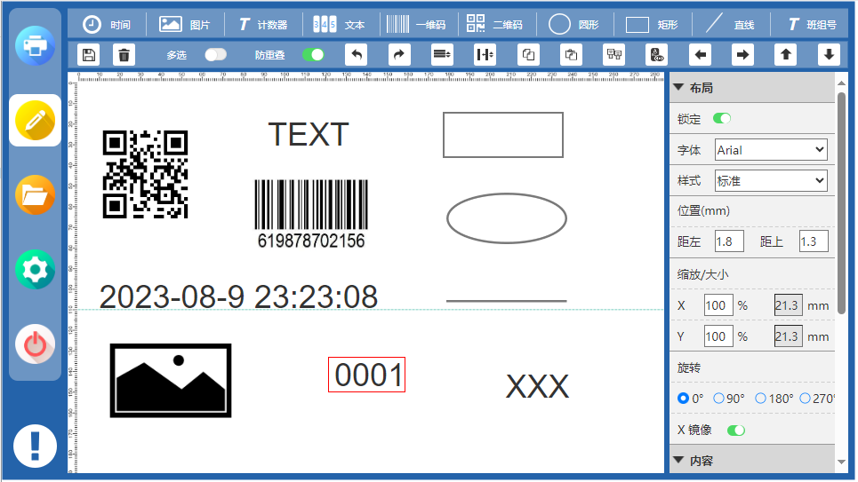
- 布局：和文本属性的“布局”功能相同。
- 内容
注意：调整起始页的同时也调整了计数器值。
  - 开始值
计数器的起始值。
  - 结束值
计数器的终止值。
用户可以输入的最大值为999,999,999，当终止值大于起始值时计数器为加法计数，否则计数器为减法计数。
  - 步长
计数器每次变化增加或减少的值，用户可以输入的值为1到999999。
  - 每步重复次数
打印多少页计数器变化一次。
  - 计数进制
选择进制（10/12/16/32/36）：用户根据实际要求选择需要的进制，默认是10进制。
自由进制：用户可以自定义进制格式。
计数器示例：
用户需要打印1，1，1，1，3，3，3，3，5，5，5，5，………..
将起始值设置为1，步长设置为2，每步重复次数设置为4就可以达到目的。
  - 补零
当选中补零时，喷码机保证打印出的计数器长度一致。例如当计数器的终止值或起始值为9位，而计数器值只有6位时，喷码机会在6位计数值前面加上3个零。
  - 循环计数
当选中循环计数时，计数器达到终止值后，从起始值开始重新计数，否则达到终止值后喷码机会停止打印。
  - 停止后打印复位
当用户勾选了此选项，取消打印后，再次打印时，计数器复位。
- 字体：和文本属性的字体功能相同。

一维码属性
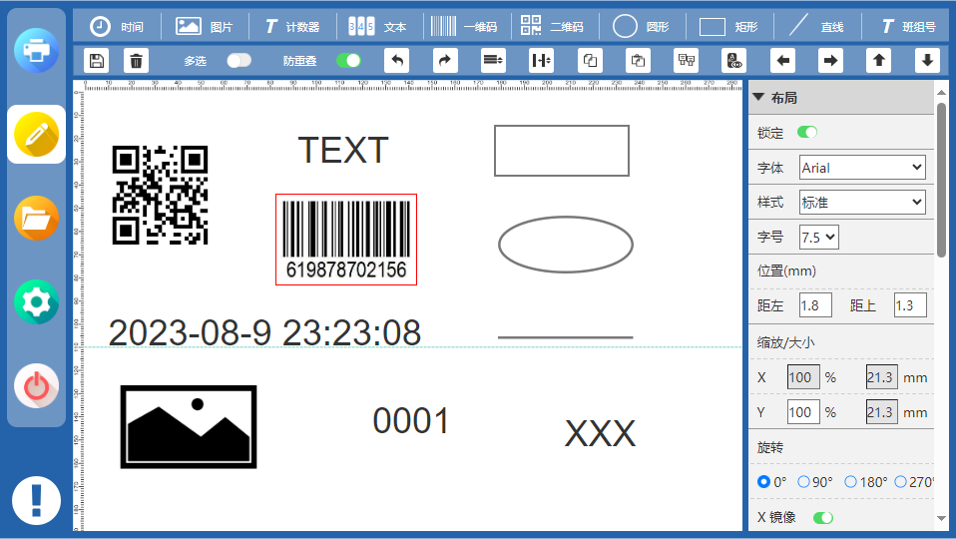
- 布局：除X方向缩放功能无效外（选择条码宽度来设置宽度大小），和文本属性的“布局”功能相同。
- 内容：同文本属性的内容，组合文本（固定文本，计数器，日期时间任意组合）。
备注：GS1-128码功能暂时没有完善。
- 条码
  - 条码类型
用户可以选择需要打印的条码类型。
  - 条码宽度
条码宽度指最细的条码线的宽度，使用HP喷头时条码基础宽度为0.0423mm的整数倍。选择条码宽度从而调整条码的宽度。
  - 修边等级
因为每种墨水具有不同的扩散性，从而影响条码质量，使用修边等级可以改善因墨水扩散引起的条码质量下降。
  - 条码文本：是否将条码所包含的内容以文本的方式显示出来，若不选中以下参数无效。
    - 对齐方式：文本和条码的对齐方式。
    - 文本在上边：若选中文本显示在条码上方，若不选中文本显示在条码下方。
    - 文本分组
文本分组示例：
当条码文本内容为123456789，而要求的打印效果为12 345 6789。
    - 选中分组功能。
    - 分组格式：2,3,4。
    - 组间空格数：2。
- 字体
用于显示条码所表示的文本的字体名称，字体大小设置。

二维码属性
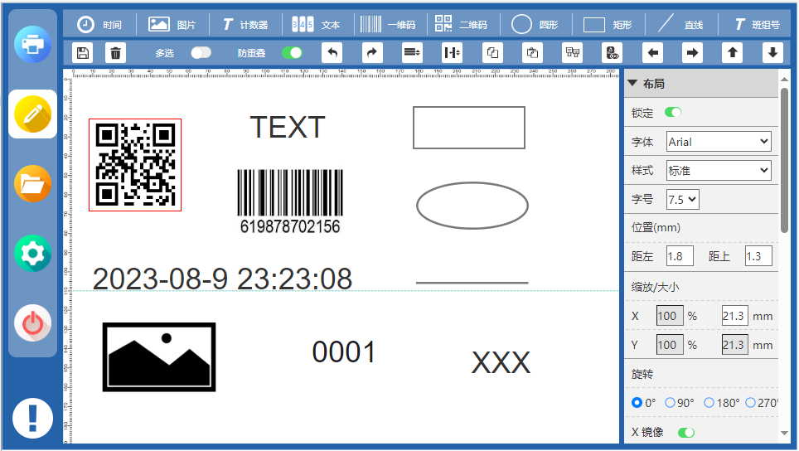
- 布局：
  - 位置：可以输入选中单元到页面最左和最上的距离。
  - 缩放/大小：通过设置宽来调节二维码大小。
- 内容：同文本属性的内容，组合文本（固定文本，计数器，日期时间任意组合）。
- 条码
  - 条码类型
用户可以选择需要打印的条码类型（PDF417、QRCODE、 DATAMATRIX、GS1-QR 、GS1-DM）。
  - 条码设置
根据条码种类分别有不同的调整参数。
  - 其它
空格自动换行：勾选此功能后，当数据中有空格时，微信扫描二维码后自动分成多行显示（前提是数据中有中文），目前只有QR码支持该功能。
黑白反转：当需要白墨喷印二维码时，需要反打，否则无法读取（黑色材质表面喷印白墨需要反打功能），目前只有QR码支持该功能。

GS1码属性
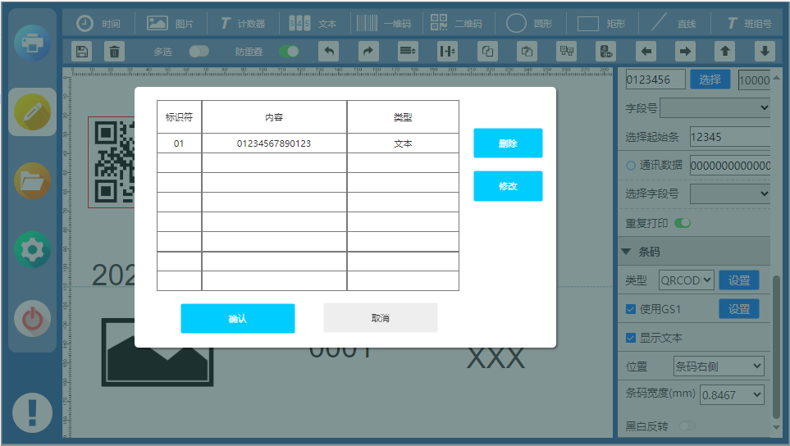
- 布局：
  - 位置：可以输入选中单元到页面最左和最上的距离。
  - 大小： GS1-DM/QR码通过调节X值来设置条码大小
- 内容：固定文本、数据库（同文本内容一样操作）。目前GS1码实时数据功能不支持。
备注：固定内容输入点击“条码”》勾选 “使用GS1”》设置，进入GS1码的数据输入，添加ID及内容，以及删除，设置是否为计数器（按照最终值位数来设定计时器位数），完成后点击确认。显示文本可以选择条码右侧/条码下方以及不显示文本。
- 条码： GS1-DM、GS1-QR
- GS1码明文部分的内容，通过选择字体和字体大小来设置。

班组号属性
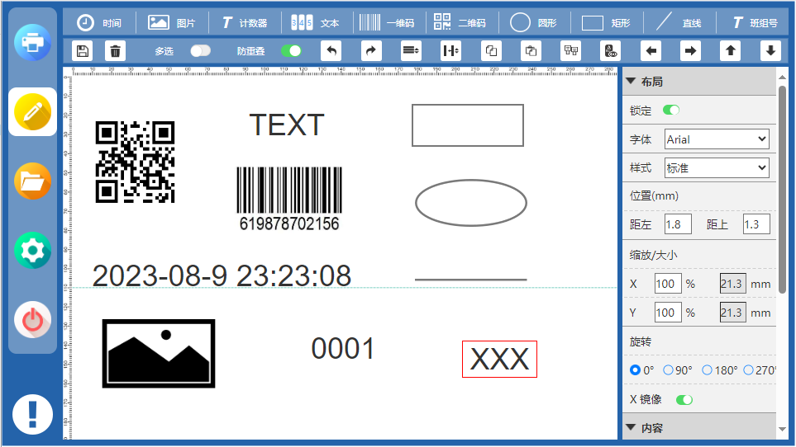
- 布局：和文本属性的“布局”功能相同。
- 内容：
根据分班作业的情况，输入班组号内容和时间（最少2组，最多144组）
班组号名称：最多可输入12个字符。
班组号时间：换班时间（24小时制）
举例：
在三班作业的情况下：
班组号起始时间1，输入“0800”会自动显示“08:00”，班组号名称1，输入“A”
班组号起始时间2，输入“1400” 会自动显示“14:00”，班组号名称2，输入“B”
班组号起始时间3，输入“2200” 会自动显示“22:00”，班组号名称2，输入“C”
那么在08:00~14:00这个时间段，喷码机输出“A”，而在14:00~22:00，喷码机输出“B”，而在22:00~次日08:00，喷码机输出“C”。
备注：用户按照时间先后顺序添加相应的班组信息，尽量不要随机时间编辑，以免出错。若不需要那个时间点，可以点击“删除”就会删除掉。
- 字体：和文本属性的字体功能相同。
- 外观:和文本属性功能相同。

圆形属性
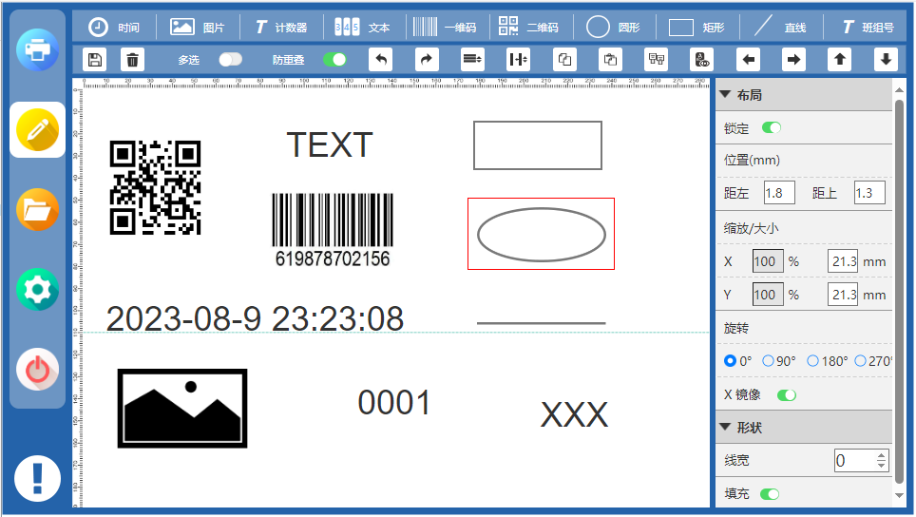
- 布局：
  - 位置：可以输入选中单元距离页面到最左和最上的距离。
  - 大小：可以输入选中单元的宽度和高度，当高度和宽度不相同时即为椭圆。
  - 锁定：选中单元锁定后不能移动和修改。
- 形状
  - 线宽：选择单元边框的宽度。
  - 填充：选择单元是否填充。

矩形属性
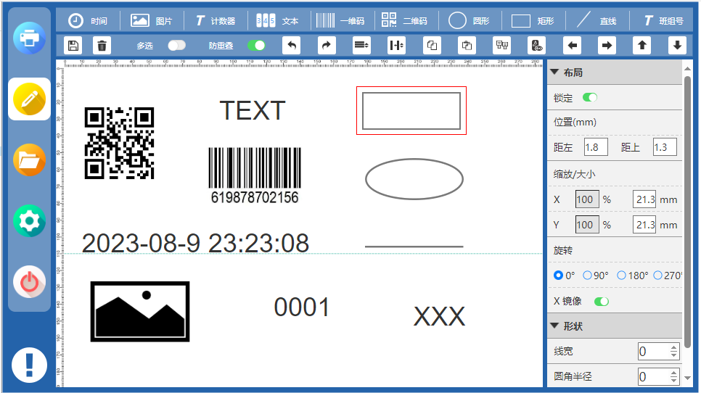
- 布局：
  - 位置：可以输入选中单元距离页面到最左和最上的距离。
  - 大小：可以输入选中单元的宽度和高度，当高度和宽度相同时即为正方形。
  - 锁定：选中单元锁定后不能移动和修改。
- 形状
  - 线宽：选择单元边框的宽度。
  - 圆角半径：选择单元4个角的圆角半径，当半径不为0时即为圆角矩形。
  - 填充：选择单元是否填充。

直线属性
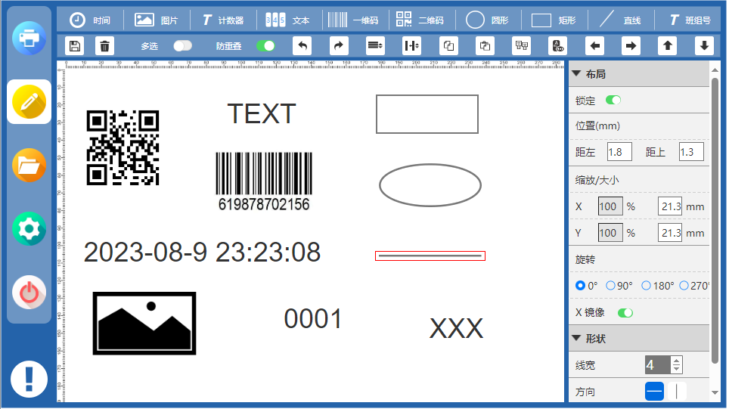
- 布局：
  - 位置：可以输入选中单元距离页面到最左和最上的距离。
  - 大小：可以输入选中单元的宽度和高度，当高度和宽度相同时即为正方形。
  - 锁定：选中单元锁定后不能移动和修改。
- 外观
  - 线宽：选择单元的线宽。
  - 直线方向：左上角到右下角、右上角到左下角、垂直线、水平线。

图片属性
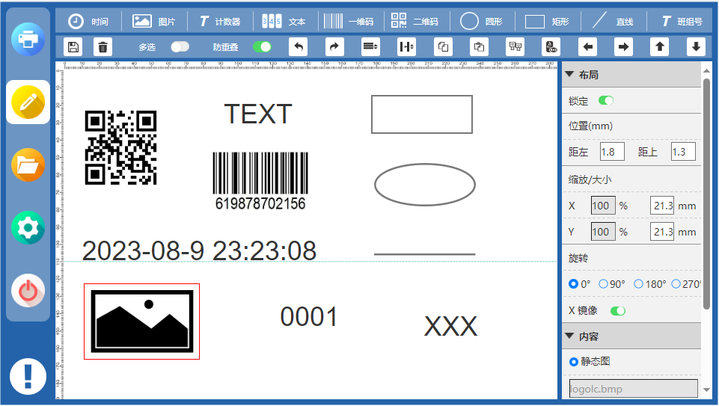
- 布局：同文本属性的位置和大小。
- 内容
用户可以选择静态图片。
  - 静态图片为不可变内容，用户可以用 “模板管理->导入选中文件”功能导入图片，然后选择需要打印的图片名称。
备注：图片格式为单色位图的BMP。

称重功能要求及实现规则

称重功能要求
1. 一个模板里实时数据只能发一条。
2. 称重功能跟机器走。
3. 只有一个字段，不需要分隔符。
4. 数据发送最大时间：最小50ms，最大5000ms。

实现规则

设置
设置中选中简易通讯协议并设置好参数后，进入打印状态后就开始接收数据。

通讯
1. 无开始符、结束符情况：
a) 接受到数据后，在设定时间内本条数据接收结束。准备接收下一条数据。
2. 有开始符、结束符情况：
a) 收到开始符开始接收数据，收到结束符本条数据接收结束。准备接收下一条数据。
b) 收到开始符开始接收数据，设定时间内未收到结束符，本条数据接收结束。准备接收下一条数据。
c) 收到开始符前忽略所有接收到的数据。
3. 有开始符，无结束符情况：
a) 收到开始符开始接收数据，在设定时间内本条数据接收结束。准备接收下一条数据。
4. 无开始符，有结束符情况：
a) 接受到数据后，收到结束符本条数据接收结束。准备接收下一条数据。
b) 接受到数据后，在设定时间内本条数据接收结束。准备接收下一条数据。

维护

清洗打印头
为保证打印质量，必须定期清理打印头上多余的墨渍：
如下图1 所示：准备好一块无纺布、去离子水；
如下图2 所示：将打印头向下放置，轻柔缓慢的擦拭打印头的边缘。
请勿过于用力或是使用干燥无纺布，从同一方向擦拭，以防刮坏喷嘴；
请勿使用蘸有墨迹的棉布或有绒毛的布料，以防堵塞喷嘴。
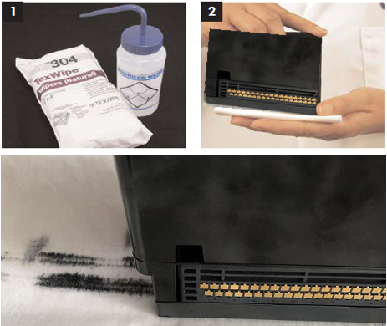

如何判断打印头是否需要清洗？
下图1为清洗前的打印头 ；下图2为清洗后的打印头。
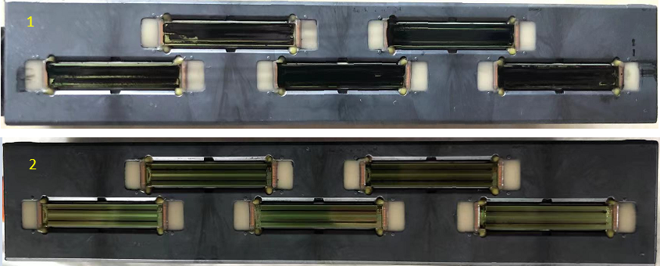
（擦拭后喷嘴面线条清晰可见实物样图）

保存方式
长时间（超过2天）不使用的打印头需要按以下步骤保存：
先从喷头中取出打印头，使用硅胶塞和喷嘴护罩装在打印头上，存放于阴凉处。
注意：请勿用力摇晃墨盒，以防墨水的压力毁坏喷嘴。
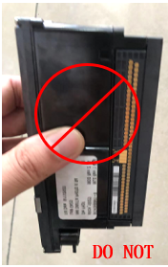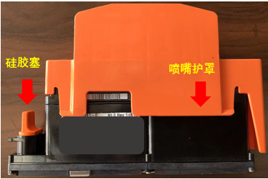
（勿使劲摇晃打印头） （取出墨盒即装上打印头硅胶塞、护罩）

电气接口

电眼接口
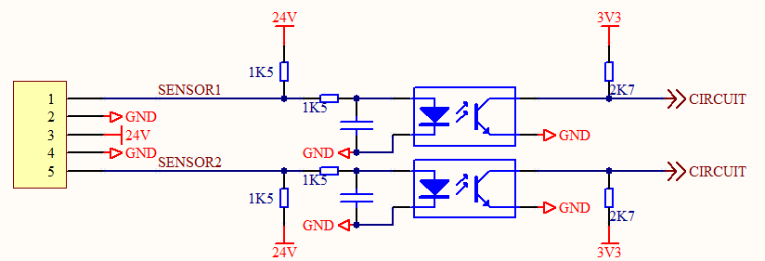
电眼供电电压为24V，每路电流不大于50毫安。

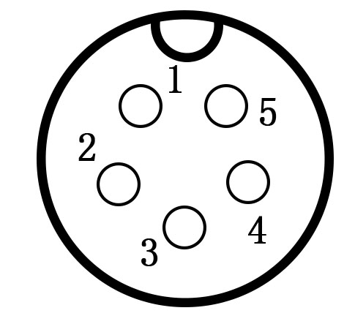
5芯航空插头接线序：1-信号1,2-GND,3-电源,4-GND,5-信号2

同步器接口
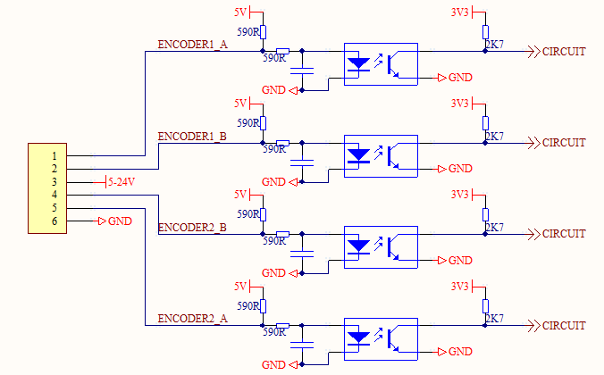
同步器供电电压为5V，每路电流不大于150毫安。

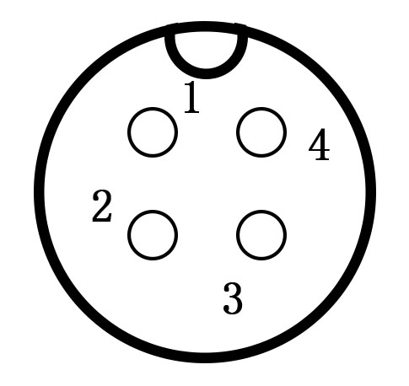
4芯航空插头接线序：1-GND，2-编码器A相,3-电源，4-编码器B相。

报警灯IO接口
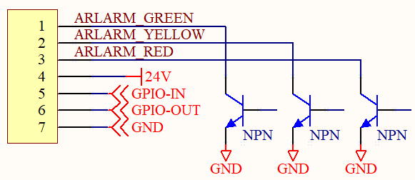
输出高电平大于23 V,输出低电平小于0.7V,每路电流不大于100毫安.

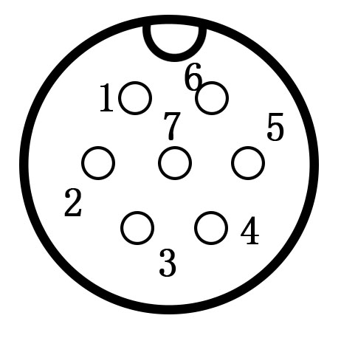
7芯航空插头接线序：1-绿灯线，2-黄灯线,3-红灯线,4-24V，5-GPIO_IN,6-GPIO_OUT,7-GND
备注：1号喷头每打印完成1次,GPIO_OUT输出1个短路信号（52ms脉冲信号）
GPIO_IN输入信号控制暂时未开放。

指示灯&错误

喷头状态
喷头状态灯 | 状态 | 原因&解决办法
红灯亮 | 空闲
红灯蓝灯亮 | 打印

主机状态灯
主机状态灯：在主机的开关旁有红色和蓝色的状态指示灯。
闪：一秒灭，一秒亮。
状态灯 | 状态 | 原因&解决办法
蓝灯亮 | 空闲
蓝灯闪 | 打印
蓝灯闪 | 自检
红灯闪 | 异常 | 见章节9<报错文档信息>。
其它错误：请检修或联系供应商。

选配件
品名 | P/N | 作用&特点
12#同步器 |  | 重量轻，惯性小，跟随性好。工作电压 5V,300PPI。
12#红外反射电眼 |  | 工作电压 12-24V,检测距离2.5-9cm,
13#红外对射电眼 |  | 工作电压 12-24V,检测距离2m

服务与支持
购买产品：
在线购买公司产品请访问公司网站
http://www.loogal.com
技术支持：
可通过以下方式联系解决在日常使用中的问题与所有产品软件和驱动的下载。
电话：+8602162201339
传真：+8602162201578
服务邮箱：services@loogal.com
联系公司技术支持时，请为技术人员提供以下信息：
喷码机的型号、软件版本号、固件版本号、序列号。

报错文档信息
指示灯定义：慢闪指2s闪一次，快闪指1s闪两次。

*工作状态0x1
软件状态栏显示 | 返回参数值 | 指示灯/报警灯 | 错误原因&解决办法
状态：就绪 | 0x1000 | 绿灯常亮 | 无
状态：打印 | 0x1001 | 绿灯慢闪 | 无
状态：喷头清洗 | 0x1002 | 绿灯快闪 | 无
状态：软件升级 | 0x1003 | 绿灯快闪 | 无
状态：FPGA1升级 | 0x1004 | 绿灯快闪 | 无
状态：FPGA2升级 | 0x1005 | 绿灯快闪 | 无
状态：PD1 FW升级 | 0x1006 | 绿灯快闪 | 无
状态：PD2 FW升级 | 0x1007 | 绿灯闪 | 无
状态：PD1 FPGA级 | 0x1008 | 绿灯快闪 | 无
状态：PD2 FPG升级 | 0x1009 | 绿灯快闪 | 无
状态：子卡升级 | 0x100a | 绿灯快闪 | 无

*打印文件错误0x2
软件对话框显示 | 返回参数值 | 指示灯/报警灯 | 错误原因 | 解决办法
错误:打印文件01 | 0x2001 | 红灯快闪 | 保存文件时检测到错误的系统时间 | 更换电池，设定正确时间。
错误:打印文件02 | 0x2002 | 红灯快闪 | 打印文件损坏 | 删除原模版，新建模版。
错误:打印文件03 | 0x2003 | 红灯快闪 | 找不到打印文件 | 删除原模版，新建模版。
错误:打印文件04 | 0x2004 | 红灯快闪 | 数据库记录到末尾 | 请重新编辑模板设置打印起始条数。
错误:打印文件05 | 0x2005 | 红灯快闪 | 计数器值到达末尾 | 请重新编辑模板或调整起始页。
错误:打印文件06 | 0x2006 | 红灯快闪 | 没有找到打印图片 | 重新导入图片。
错误:打印文件07 | 0x2007 | 红灯快闪 | 没有找到打印数据库字段。 | 重新导入数据库。
错误:打印文件08 | 0x2008 | 红灯快闪 | 未选择喷头。 | 删除原模版，新建模版。

*主机检测错误
软件对话框显示 | 返回参数值 | 指示灯/报警灯 | 错误原因 | 解决办法
错误:主机检测01 | 0x3001 | 红灯快闪 | 设备未注册，非正常出厂设备 | 联系售后
错误:主机检测02 | 0x3002 | 红灯快闪 | 主机内部数据错误 | 联系售后
错误:主机检测03 | 0x3003 | 红灯快闪 | 通讯初始化失败 | 请重启设备
错误:主机检测04 | 0x3004 | 红灯快闪 | Spi初始化失败 | 请重启设备
错误:主机检测05 | 0x3005 | 红灯快闪 | 主机初始化进行中 | 请稍后再操作

软件对话框显示 | 返回参数值 | 指示灯/报警灯 | 错误原因 | 解决办法
错误:非正常关机:01 | 0x400? |  | 取消后即可打印 | 下次正常关机
错误:非正常关机:02 | 0x4005 | 红灯快闪 | 连续多次非正常关机。硬件已损坏,使用不当。 | 联系售后
?为连续非正常正机的次数，达到5次后硬件会损坏。

喷头检测错误
0x5*?? *为喷头/墨盒编号，？？为错误子代码
软件对话框显示 | 返回参数值 | 指示灯/报警灯 | 错误原因 | 解决办法
错误:NOx.喷头检测01 | 0x5*01 | 红灯快闪 | 打印头不存在 | 插入打印头。
错误:NOx.喷头检测02 | 0x5*02 | 红灯快闪 | 打印头墨水类型错误 | 更换打印头。
错误:NOx.喷头检测03 | 0x5*03 | 红灯快闪 | 喷头配对失败。 | A)重新插入打印头。B)更换打印头。
错误:NOx.喷头检测04 | 0x5*04 | 红灯快闪 | 喷头重写失败。 | A)重新插入打印头。B)更换打印头。
错误:NOx.喷头检测05 | 0x5*05 | 红灯快闪 | 喷头启动失败。 | A)重新插入打印头。B)更换打印头。
错误:NOx.喷头检测06 | 0x5*06 | 红灯快闪 | 没有选择打印头。 | 请选择打印头。
错误:NOx.喷头检测07 | 0x5*07 | 红灯快闪 | 打印头初始化失败。 | 请重启设备。
错误:NOx.喷头检测08 | 0x5*08 | 红灯快闪 | IDS类库初始化失败。 | 请重启设备。

墨罐错误
0x6*?? *为喷头/墨盒编号，??为错误子代码
软件对话框显示 | 返回参数值 | 指示灯/报警灯 | 错误原因 | 解决办法
错误:NOx.墨罐检测01 | 0x6*01 | 红灯慢闪 | 代理商号与设备不匹配 | 更换墨罐
错误:NOx.墨罐检测02 | 0x6*02 | 红灯慢闪 | 未检测到墨罐 | 请重新插入墨罐
错误:NOx.墨罐检测03 | 0x6*03 | 红灯慢闪 | 未读到墨罐芯片，墨罐芯片故障 | 更换墨罐
错误:NOx.墨罐检测04 | 0x6*04 | 红灯慢闪 | 墨罐内部墨袋损坏 | 更换墨罐
错误:NOx.墨罐检测05 | 0x6*05 | 红灯慢闪 | 墨罐芯片失效 | 更换墨罐
错误:NOx.墨罐检测06 | 0x6*06 | 红灯慢闪 | 墨罐墨水类型错误 | 更换墨罐
错误:NOx.墨罐检测07 | 0x6*07 | 红灯慢闪 | 墨罐加压失败 | 重新插拔墨罐
错误:NOx.墨罐检测08 | 0x6*08 | 红灯慢闪 | 墨罐排气失败 | 请重启设备，联系售后
错误:NOx.墨罐检测09 | 0x6*09 | 红灯慢闪 | 墨量检测为空 | 重新插拔墨罐，若多次插拔无效可尝试更换墨罐
软件状态栏显示 | 返回参数值 | 指示灯/报警灯 | 错误原因 | 解决办法
错误:NOx. 墨罐缺墨01 | 0x6*08 | 黄灯慢闪 | 墨罐使用量达到规定值，在墨量显示区显示。 | 点对话框确定后进入打印,更换墨罐
软件对话框显示 | 返回参数值 | 指示灯/报警灯 | 错误原因 | 解决办法
错误:NOx.墨罐缺墨02 | 0x6*09 | 红灯慢闪 | 墨罐使用量达到规定值130%，强制停止打印 | 更换墨罐

喷头通讯错误0x7
0x7*?? *为喷头/墨盒编号，??为错误子代码
 | 软件对话框显示 |  | 返回代码 | 指示灯/报警灯 | 错误原因 | 解决办法
错误:NOx.喷头通讯01 |  | 0x7*01 |  | 红灯快闪 | 连续3次未收到FPGA板应答,喷头号选择错误 | 请重启设备
错误:NOx.喷头通讯02 |  | 0x7*02 |  | 红灯快闪 | 连续3次收到FPGA板发送应答错误包 | 请重启设备
错误:NOx.喷头通讯03 |  | 0x7*03 |  | 红灯快闪 | 连续3次FPGA板应答包校验出错 | 请重启设备
错误:NOx.喷头通讯04 |  | 0x7*04 |  | 红灯快闪 | 通讯不稳定（发生应答错误的频率大于30%） | 请重启设备
错误:NOx.喷头通讯05 |  | 0x7*05 |  | 红灯快闪 | 空闲状态下收到打印数据 | 请重启设备
错误:NOx.喷头通讯06 |  | 0x7*06 |  | 红灯快闪 | 查询喷头状态失败， | 请重启设备
错误:NOx.喷头通讯07 |  | 0x7*07 |  | 红灯快闪 | 喷头设置返回超时， | 请重启设备
错误:NOx.喷头通讯08 |  | 0x7*08 |  | 红灯快闪 | 开始打印失败， | 请重启设备
错误:NOx.喷头通讯09 |  | 0x7*09 |  | 红灯快闪 | 开始打印命令返回超时 | 请重启设备
错误:NOx.喷头通讯0A |  | 0x7*0A |  | 红灯快闪 | 连续三次发送数据失败 | 请重启设备
错误:NOx.喷头通讯0B |  | 0x7*0B |  | 红灯快闪 | 通讯错误,接收到少于6位的信息 | 请重启设备
错误:NOx.喷头通讯0C |  | 0x7*0C |  | 红灯快闪 | 打印数据缓冲区满后又收到打印数据 | 请重启设备
错误:NOx.喷头通讯0D |  | 0x7*0D |  | 红灯快闪 | 打印数据包序号出错 | 请重启设备
错误:NOx.喷头通讯0E |  | 0x7*0E |  | 红灯快闪 | 一页的打印数据长度不对 | 请重启设备
错误:NOx.喷头通讯0F |  | 0x7*0F |  | 红灯快闪 | 一页的数据结束格式不对 | 请重启设备
错误:NOx.喷头通讯10 |  | 0x7*10 |  | 红灯快闪 | DDR3自检错误 | 请重启设备
错误:NOx.喷头通讯11 |  | 0x7*11 |  | 红灯快闪 | 打印脉冲超速 | 请重启设备
错误:NOx.喷头通讯12 |  | 0x7*12 |  | 红灯快闪 | 打印数据为空收到打印脉冲 | 请等待/确认打印数据生成后再触发打印
错误:NOx.喷头通讯13 |  | 0x7*13 |  | 红灯快闪 | DDR3空或满错误 | 请重启设备
错误:NOx.喷头通讯14 |  | 0x7*14 |  | 红灯快闪 | 数据帧超时 | 请重启设备

